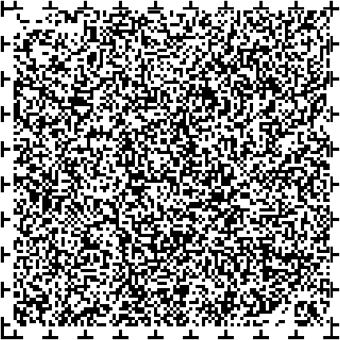
表紙

第二次こおりやまユニバーサルデザイン推進指針
テキスト版
郡山市

このテキスト版は、音声コードに対応するための編集をしています。
この資料は、表紙１ページ、目次１ページ、本編５５ページの合計５７ページになります。なお、白紙ページ削除などにより、ＰＤＦ版とページ数が異なります。
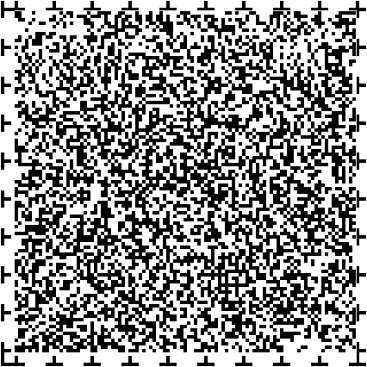
目次

１、ユニバーサルデザインとは。
①ユニバーサルデザインの考えかた、１ページ。
②ユニバーサルデザインの７つの原則、２ページ。

２、指針の概要。
①策定の目的、趣旨、４ページ。
②指針の位置づけ、６ページ。
③計画期間、６ページ。

３、指針策定の背景。
①これまでの取り組み、７ページ。
②現状と課題、１１ページ。
③ユニバーサルデザインのまちづくり市民等意識調査、１４ページ。
④推進協議会からの提言、１６ページ。

４、指針の基本的な考えかた。
①推進の考えかた、１７ページ。
②推進体制、１９ページ。

５、あるべき将来像と基本方針・基本施策。
①あるべき将来像、基本目標、２０ページ。
②指針のポイント、２１ページ。
③基本方針、２２ページ。
④基本施策、２５ページ。
⑤ユニバーサルデザイン推進に係る相互の取り組み、３４ページ。

資料編
１、配慮が必要なかたへの取り組み、３６ページ。
２、配慮が必要なかたに関するマーク、３７ページ。
３、指針の策定体制、３８ページ。
４、指針の策定経過、３９ページ。
５、ユニバーサルデザインに関する国の主な動向、４０ページ。
６、こおりやまユニバーサルデザイン推進協議会委員名簿、４２ページ。
７、こおりやまユニバーサルデザイン推進協議会提言書、４３ページ。
８、ユニバーサルデザインのまちづくり市民等意識調査の概要、５３ページ。
９、ユニバーサルデザインと類似概念、５４ページ。
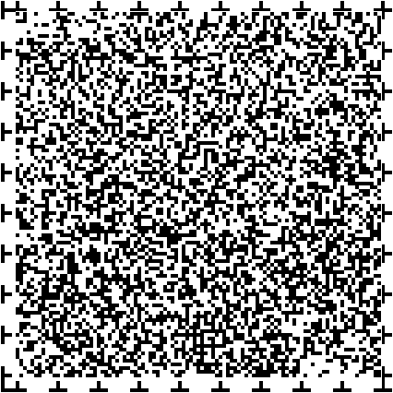
１ページ。

１、ユニバーサルデザインとは。
①ユニバーサルデザインの考えかた。
ユニバーサルデザインは、障がいの有無や年齢、言語、性別等の違いにかかわらず、はじめから、できるだけ多くの人が使いやすい製品や建築・都市環境、サービス等の提供を目指す考えかたです。

ユニバーサルデザインは、すべての、万人の、普遍的なという意味の、Universal、と、計画、設計という意味の、Design、を組み合わせた言葉で、頭文字をとってＵＤともいわれます。

この考えかたは、1980年代にアメリカの建築家であったロナルド・メイス氏によって提唱されました。

私たちの日常生活の中で、行動しやすい、使いやすいとされる基準が、個人の特性や能力によっては適合しない場合があったり、既に、障壁、バリアが存在したりする場合があります。
また、ユニバーサルデザインの考えかたを意識して作った施設や製品でも、改善の余地がある場合もあります。

ユニバーサルデザインの取り組みは、すべての人の利便性の向上を目指す終わりのない取り組みです。
そのため、現状より少しでも利用しやすいものにすることを目指して、利用者の評価を取り入れながら、絶えず見直しと改善を繰り返し、継続的改善である、スパイラルアップ、をすることが求められています。
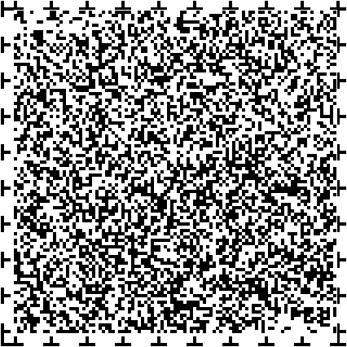
２ページ。

１、ユニバーサルデザインとは。
②ユニバーサルデザインの７つの原則。
ユニバーサルデザインによるまちづくりやものづくりなどをする時には、
７つの原則があります。

原則１、公平性。
誰もが公平に利用できること。
定義：誰にでも利用できるように作られていて、かつ、容易に入手できること。
具体例：乗り降りしやすいノンステップバス。
ノンステップバスとは、出入口の段差を無くして、乗降性を高めた、床が低いバスの日本における呼称です。

原則２、自由度、柔軟性。
使ううえで自由度が高いこと。
定義：使う人の様々な好みや能力に合うように作られていること。
具体例：高さの異なる手すり。

原則３、単純性。
使いかたが簡単ですぐ分かること。
定義：使う人の経験や知識、言語能力、集中力に関係なく、使いかたが分かりやすく作られていること。
具体例：絵文字、ピクトグラムを用いた案内。
ピクトグラムとは、簡単で分かりやすく表現された絵文字や図記号のことで、様々な情報や注意を、言語によらず視覚的に伝えることができる。
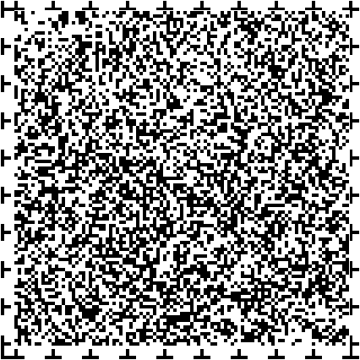
３ページ。

原則４、分かりやすさ。
必要な情報がすぐに理解できること。
定義：使用状況や、使う人の視覚・聴覚などの感覚能力に関係なく、必要な情報が効果的に伝わるように作られていること。
具体例：待ち時間表示のある信号機、青になると音が鳴る信号。

原則５、安全性。
ミスや危険につながらないこと。
定義：ついうっかりした、意図しない行動が、危険や思わぬ結果につながらないように作られていること。
具体例：力がかかると簡単に外れ、ポットの転倒を防ぐ、電源コード。

原則６、負担の少なさ。
少ない力でも楽に使用できること。
定義：効率よく、気持ちよく、疲れないで使えるように作られていること。
具体例：レバーハンドル式の蛇口。

原則７、スペース等の確保。
アクセスしやすいスペース等を確保すること。
定義：どんな体格、姿勢、移動能力の人にも、アクセスしやすく、操作がしやすいスペースや大きさ、高さなどに配慮して作られていること。
具体例：広いスペースのある多機能トイレ。
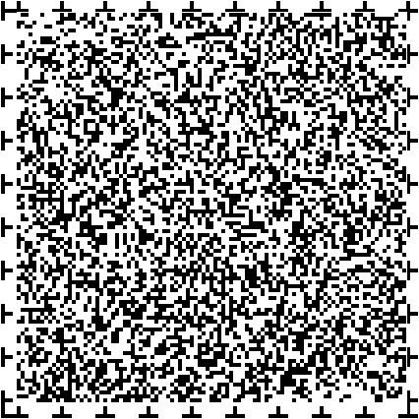
４ページ。

２、指針の概要。
①策定の目的、趣旨。
本市では、誰もが自分らしく、より快適な暮らしを送ることのできるユニバーサルデザイン社会を目指し、2009年、平成21年３月に、こおりやまユニバーサルデザイン推進指針（以下、前指針という。）を策定し、各施策にユニバーサルデザインの考えかたを反映させ、協働によるユニバーサルデザインのまちづくりを継続的に進めてきました。

一方で、しょうし高齢化に伴う人口構造の変化、グローバル化や、ＩＣＴ、情報通信技術の進展、価値観の多様化などから、こうした社会情勢の変化に対応し、高齢者、障がい者、子ども、外国出身者など、誰もが自由に移動し、活動し、快適に暮らせるまちづくりが求められるようになりました。

また、2011年、平成23年３月に発生した東日本大震災及び原子力災害の経験から、誰もが安全・安心に生活できることが重要となっています。

こうした中、本市では、2014年、平成26年11月から安全・安心の国際基準、セーフコミュニティ活動（注１）や、2015年、平成27年４月施行の手話言語条例（注２）により、手話は言語である、という理念のもと各種施策を実施するなど、新たな取り組みも行なっています。

注１：セーフコミュニティとは、ＷＨＯ世界保健機関が創設した認証制度。生活の安心と安全を脅かすけがや事故は、原因を究明することで予防することができる、という理念のもと、地域の実情をデータを用いて客観的に評価し、地域住民、地域団体・組織、関係機関、行政などが力をあわせて、安心して生活できる安全なまちづくりに取り組む活動を行なっている地域のことです。

注２：手話言語条例とは、手話が言語であるとの認識に基づき、手話の理解及び普及に関して、基本理念、市の責務及び市民の役割、市が実施する施策の基本的事項を定めた条例です。

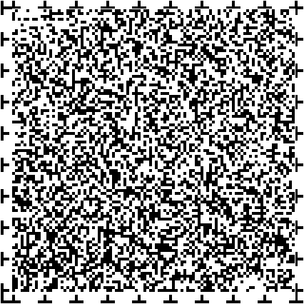
５ページ。

そこで、本市を取り巻く環境の変化や新たな課題に対応するため、誰もが、家庭、学校、職場、地域などあらゆる場所で持てる力を発揮でき、存分に活動できる、市民総活躍こおりやま、を目指して、前指針の考えかたを継承し、評価と検証を踏まえ、第二次こおりやまユニバーサルデザイン推進指針、以下、本指針という。を策定します。

なお、策定にあたっては、ユニバーサルデザインのまちづくり市民等意識調査や、パブリックコメントを実施するとともに、市民の皆さんが市民会議で描いたあるべきまちの姿や、こおりやまユニバーサルデザイン推進協議会の意見を反映させるなど、協働により進めてきました。

今後は、本指針をユニバーサルデザイン推進に関する本市の基本的な方針として、行政のみならず、市民、事業者、ＮＰＯ法人、市民活動団体などが、共通認識をもったうえで、お互いを尊重し、協働によるユニバーサルデザインのまちづくりに取り組みます。

本指針におけるユニバーサルデザインの対象には、小さな子どもから高齢者まですべての年代のかた、男性・女性だけでなく性同一性障がい等も含めた様々なかた、多様な国籍や文化をもつかた、手話も含め様々な言語を話すかた、障がいのあるかた、難病のかた、妊産婦のかた、けがをしているかた等、すべての人が含まれます。

ここでいう障がいのあるかたとは、視覚障がい、聴覚障がい、肢体不自由、内部障がい、知的障がい、発達障がい、重症心身障がい、精神障がい、高次脳機能障がい等、あらゆる障がいのあるかたを含みます。

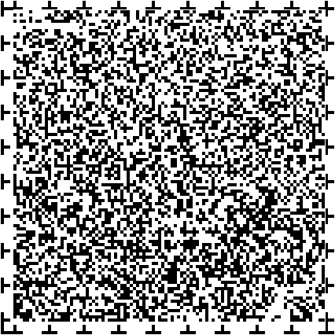
６ページ。

２、指針の概要。
②指針の位置づけ。
本指針は、郡山市まちづくり基本指針（注３）の分野別個別計画であり、まちづくり基本指針に基づいて実施する様々な施策を、ユニバーサルデザインの観点から体系化し、取り組みの方向性を示した基本指針です。なお、2009年、平成21年策定の前指針の考えかたを継承しています。

また、本指針の推進にあたっては、郡山市バリアフリー基本構想（注４）郡山市地域福祉計画（注５）、郡山市地域防災計画（注６）等の各分野の関連計画、施策、事業と連携して取り組みを進めます。

注３：郡山市まちづくり基本指針とは、本市全体が目指すべき将来像、そのために必要な分野別の方向性や取り組むべき事業、個別計画を示す、2018～2025年度を計画期間とする本市の最上位計画です。

注４：郡山市バリアフリー基本構想とは、本市で取り組むバリアフリー化のための基本方針、重点整備地区を示す、2016～2020年度を計画期間とする個別計画です。

注５：郡山市地域福祉計画：本市における保健福祉関連の個別計画を推進するうえでの共通する理解や方針を示す2018～2021年度を計画期間とする個別計画です。

注６：郡山市地域防災計画：災害時の被害を最小化する減災を基本方針とし、災害予防、災害応急対策、災害復旧、大規模地震対策等に関する事項を定めたものです。

２、指針の概要。
③計画期間。
本指針は、2018年度を初年度とし、郡山市まちづくり基本指針との整合性を図り、2025年度までの８年間を計画期間とします。
なお、本市を取り巻く状況の変化や施策の成果を踏まえ、必要に応じて見直しを図ります。

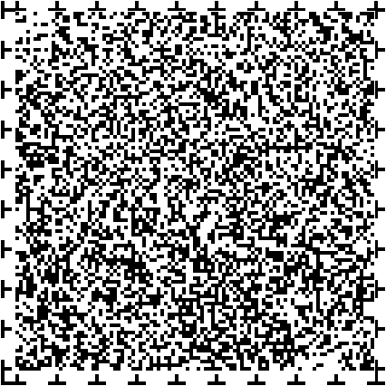
７ページ。

３、指針策定の背景。
①これまでの取り組み。
前指針における５つの推進分野でのこれまでの主な取り組みをまとめました。

分野１、ユニバーサルデザインを実践できる人づくり。
主な事業
ユニバーサルデザイン推進事業。担当：市民・ＮＰＯ活動推進課。
内容：様々なイベントや公民館、小学校等教育機関において啓発活動や、本市職員が講師として出向き市政に関する各種講座を行う出前講座などを実施し、ユニバーサルデザインの理解促進を図った。

人権啓発活動推進事業。担当：男女共同参画課。
内容：いのちと人権を尊重し、誰もがお互いを認め合い、思いやりの気持ちにより支えられる心のユニバーサルデザインも取り入れた人権尊重のまちづくりを実現するため、人権擁護思想の普及を図った。

障がい者とともに生きる社会創造事業。担当：障がい福祉課。
内容：市職員に対して障がい及び障がい者理解のための学習会を開催し、窓口等におけるサービスの向上を図った。

学校教育をとおした道徳教育の実施。担当：学校教育推進課。
内容：総合的な学習の時間や社会科等において、誰もが不便を感じずに暮らすためには、どうするかを考える時間や体験活動を設け、ユニバーサルデザインへの理解を深めるとともに、思いやりの心の育成に努めた。
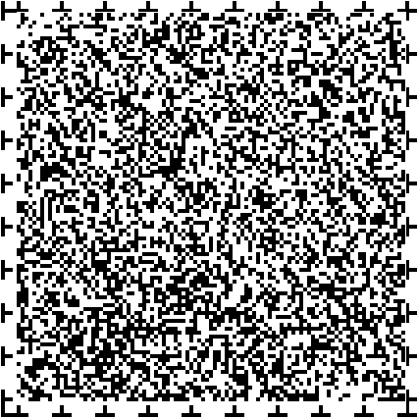
８ページ。

分野２、人が集まる施設・場所のユニバーサルデザイン。
主な事業
観光案内板ユニバーサルデザイン推進事業。担当：観光課。
内容：観光やコンベンションで訪れたかたの利便性の向上を図るため、可読性、視認性、判別性に優れ、誰もが読みやすく、見やすいＵＤフォントを使用し、英語、中国語、韓国語、日本語の４か国語に対応した案内板を整備した。

郡山駅東口整備事業。担当：都市計画課。
内容：交通結節機能の強化とともに、東西自由通路の利用者の更なる利便性の向上のため、昇降設備の整備等によりバリアフリー化の推進を図った。

小中学校大規模改造事業。担当：教育委員会総務課。
内容：小中学校校舎の耐震性の確保や利便性の向上を図るため、耐震補強工事及び老朽化対策工事を行い、安全･安心な学校で快適に学ぶことができる環境を整備した。

子どもの遊び場整備事業。担当：こども未来課。
内容：未来を担う子どもたちの健康増進と健やかな心の発達を図るため、地域のバランスを考慮し、より安全に安心して遊ぶことができる屋内遊び場等を整備した。

分野３、交通・移動のユニバーサルデザイン。
主な事業
防犯灯設置事業。担当：市民安全課。
内容：夜間における安全・安心なまちづくりを進めるため、市道等への防犯灯の設置を進めるとともに、防犯灯の光源を、低消費電力で長寿命といった特徴の発光ダイオード(ＬＥＤ)を使用した照明へ段階的に変更した。

幹線道路新設改良舗装事業。担当：道路建設課。
内容：生活環境の利便性、安全性、の向上を図るため、幹線道路の整備を実施した。

交通安全施設整備事業。担当：道路維持課。内容：市民が安心して暮らせる生活環境の実現のため、カーブミラーなど交通安全施設を整備した。

通学ろ安全対策事業。担当：道路建設課、道路維持課。
内容：登下校中の児童の通学ろの安全を確保するため対策工事を実施した。
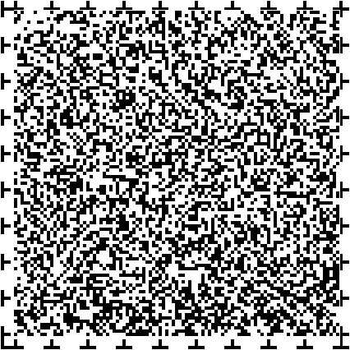
９ページ。

分野４、ものづくりのユニバーサルデザイン。
主な事業
新事業創出促進事業、発明工夫展振興事業。担当：産業創出課。
内容：市民の創意工夫と努力の積み重ねから生まれた作品を広く市民に紹介するとともに、産業創出に寄与することを目的に開催した。

分野５、情報・サービスのユニバーサルデザイン。
主な事業
多文化共生推進事業。担当：国際政策課
内容：在住外国出身者等の利便性の向上、観光誘客及び交流人口の増加を図るため、情報媒体の多言語化のほか、防災・医療等の観点からも国際化の推進を図った。

ウェブ等情報発信事業。担当：広聴広報課。
内容：本市ウェブサイトによる市政情報の効果的な発信に努めるとともに、利用者の満足度を高めるため、サイト内検索の利便性向上やフェイスブックなど、SNS、ソーシャルネットワーキングサービスの活用を図った。

重度障がい者入院時意思疎通支援事業。担当：障がい福祉課。
内容：重度障がい者が入院する際、発語困難等により医師、看護師等との意思疎通が十分に図れない場合に、意思疎通支援員を派遣することで、医療従事者との意思疎通の円滑化を図った。

高齢者にやさしい住まいづくり助成事業。担当：健康長寿課。
内容：要介護及び要支援認定を受けていない在宅高齢者が、手すりの取り付けや段差の解消など軽易な住宅改修を行った場合、改修費の一部を助成した。

ワイファイ環境整備事業。担当：ソーシャルメディア推進課。
内容：来訪者が待ち時間に、高速のデータ通信が可能なインターネット回線が利用できる環境の整備を進めるとともに、災害時にはライフラインとして活用できるように、市役所窓口等に、ワイファイ環境を導入した。
ワイファイとは、無線通信の国際標準通信規格で、パソコンやスマートフォン等をインターネットに接続できるサービスのこと。

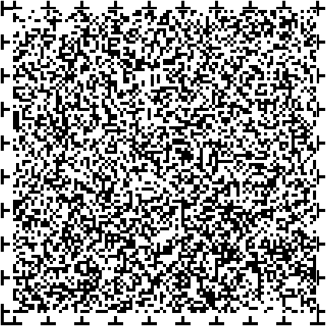
10ページ。

その他の取り組み。
本市においては、前指針に基づいて、年齢・性別・言語・障がいの有無等にかかわらず、誰もが自分らしく、快適な暮らしを送ることのできるユニバーサルデザイン社会の実現のため、多種多様な取り組みを進めてきました。

策定から２年目となる2011年、平成23年３月11日には、東日本大震災及び原子力災害が発生し、多くのかたが被災されました。また、震災を契機とした市民の安全・安心に対する意識の高まりを受け、本市においては現在、協働による安全・安心の地域づくりを目指すセーフコミュニティ活動に取り組んでいます。
特に、災害時における安全・安心の確保は大きな課題であり、高齢者・障がい者・妊産婦等も含め、誰もがその命と生活を守ることのできるまちづくりが求められています。

ハード面の整備については、公共施設、駐車場、道路、公園などの段差解消、自動ドア、多機能トイレ、誘導ブロックの整備をはじめとしたバリアフリー化に取り組んできましたが、2016年、平成28年３月には、こおりやまユニバーサルデザイン推進協議会の提言を盛り込んだ、郡山市バリアフリー基本構想、を策定し、郡山駅周辺地区と郡山富田駅周辺地区を重点整備地区に設定し、ＰＤＣＡサイクルによる適切な事業管理及び段階的なバリアフリー化を進めています。

情報・サービスについては、従来からの広報紙やウェブサイトによる情報提供のほか、道路の破損や防犯灯の故障を、スマートフォンで情報を寄せられるココナビこおりやまなど、ＩＣＴを活用した様々な媒体による情報発信・情報収集に取り組んでいます。
また、ＩＣＴを活用し、行政センターと市役所の窓口を映像で結び、手話通訳のサービスを提供する、ライブネットこおりやまなど、各種施策を実施しています。
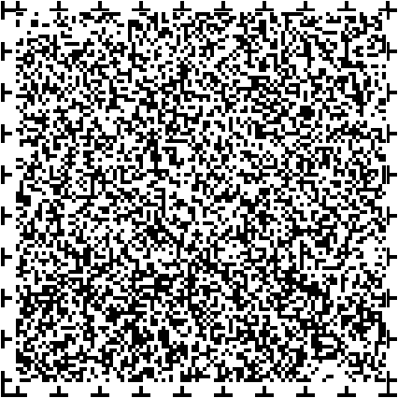
１１ページ。

３、指針策定の背景。
②現状と課題。

しょうし化の進行。
本市の女性が一生の間に生む、子どものかずを示す合計特殊出生率は、全国平均よりも高いものの、福島県平均と比べると低く、2015年度、平成27年度においては1.52と、人口を維持するために必要とされる2.07を下回っています。
子どもが健やかに育ち、安心して子どもを産み育てることのできる社会を実現するために、妊産婦や子ども連れにも配慮したまちづくりやものづくりに取り組むことが求められています。

高齢化の進行。
本市の65歳以上の人口は、2015年度、平成27年度には81,853人、総人口の24.9％を占めています。調査年度ごとにその人口と割合が増加しています。
高齢者の増加は、加齢に伴う身体機能及び認知機能の低下により、自分で思うように行動できなくなるかたが増えることも意味しています。
さらに、2025年には、1947年から1949年、昭和22年から24年ごろの第一次ベビーブーム時に生まれた団塊世代のかたがたが75歳を迎え、後期高齢者となることに伴う様々な社会問題、いわゆる2025年問題が予想され、高齢者が不便や不自由を感じることなく日常生活を送れるような地域社会が求められています。
2025年問題とは、約800万人いる団塊世代が、75歳以上の後期高齢者となり、介護・医療費等の社会保障費の急増が懸念されている問題のことです。
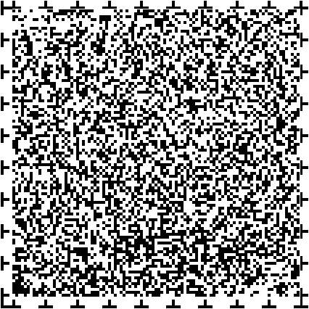
１２ページ。

障がい者数の推移。
本市における障がい者手帳の所持者数は、年々増加傾向にあります。
また、障がい者手帳を所持していないかたにも、発達障がいや高次脳機能障がいのかたもいます。
高次脳機能障がいとは、脳損傷に起因する認知障がい全般を指し、この中にはいわゆる失語・失認のほか記憶障がい、注意障がい、遂行機能障がい、社会的行動障がいなどが含まれます。

障害者差別解消法の施行により、障がいのあるかたもないかたも、主体的に自らの生きかたを選択し、地域で暮らしながら社会活動に参加できるよう、お互いの理解のもと、必要な支援や合理的な配慮がなされる環境が求められています。
合理的配慮とは、障害者差別解消法では、行政や事業者に対して、障がいのあるかたから、バリアを取り除くために何らかの対応を必要としているとの意思が伝えられたときに、負担が重すぎない範囲で対応することを求めています。

グローバル化への対応。
本市においては、様々な母国語の外国出身者が多く在住していますが、すべての言語に対応することは困難であり、やさしい日本語など多言語化以外の配慮も必要となっています。
やさしい日本語とは、災害が起きたときに有効な言葉として考案された、普通の日本語よりも簡単で、外国出身者も分かりやすい日本語のことです。
例えば、有料です、を、お金がかかります、などの簡単な言葉に置き換えます。

さらに、2020年の東京オリンピック・パラリンピック競技大会開催を契機に、イベントや観光等の目的で、本市にも、国内・国外を問わず多くのかたが訪れることが予想されることから、快適で利用しやすい交通、相手の立場に立ったサービス、誰もが分かりやすい案内等、ユニバーサルデザインの視点に立った、おもてなし、は、今後より一層重要なものになると考えられます。

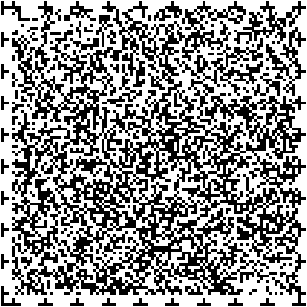
１３ページ。

ＩＣＴの進展。
ＩＣＴ、情報通信技術の進展は、社会に大きな変革をもたらすとともに、私たちに様々な恩恵をもたらしています。誰もが、スマートフォンやタブレット端末などでＩＣＴを利活用し、その恩恵を享受できるよう、情報化による利便性の向上や分かりやすさ、使いやすさを実感できるまちの実現を図る必要があります。
しかし、現状では、高齢者・障がいのあるかたなど、年齢・身体的条件のため、こうした恩恵を享受できていないかたもいます。
特に、60代では44％、70代以上では100％が利用していないという状況にあり、ＩＣＴを利用していないかたに対して、利活用のための支援とともに、ＩＣＴ以外の多様な媒体による情報発信などの配慮が必要となっています。
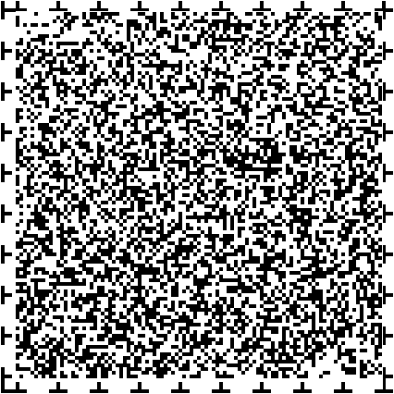
１４ページ。

３、指針策定の背景。
③ユニバーサルデザインのまちづくり市民等意識調査。

本市を取りまく社会情勢や生活環境等の変化による市民・事業者等の意識の変化、多様なニーズを把握し、今後の施策や事業の検討、推進、評価等の基礎データとして活用するため、2016年度、平成28年度に、ユニバーサルデザインのまちづくり市民等意識調査、以下ＵＤ意識調査という。を実施しました。
主な調査結果は、次のとおりです。

調査項目。ユニバーサルデザインに対する市民の認知度。
調査結果。2007年度、平成19年度のＵＤ意識調査では41.6％でしたが、2016年度、平成28年度の調査では48.8％と前回より7.2％向上しました。
課題、方向性。約半数の人は、ユニバーサルデザインとは何かを知らない状況にあり、さらなる周知が必要。

調査項目。ユニバーサルデザインに対する市民の関心度。
調査結果。2007年度、平成19年度のＵＤ意識調査では78.2％でしたが、2016年度、平成28年度の調査では59.3％と前回より18.9％低下しました。
課題・方向性。まずは関心を持つことが実践のきっかけとなることから、ユニバーサルデザインについて、関心を持ってもらうための仕組みが必要。

調査項目。日頃よく利用する施設において、困ったり、不便に感じたりすること。
調査結果。施設に関しては、施設に駐車場がない、停められる台数が少ない。予約など利用する手続きが面倒、分かりにくい。案内表示が分かりにくい、不十分。などに不便を感じているかたが多い。
課題・方向性。施設のハード面の整備とともに、案内や利用に関する取り組みなど、ハードで対応できないものをカバーする取り組みも併せて必要。
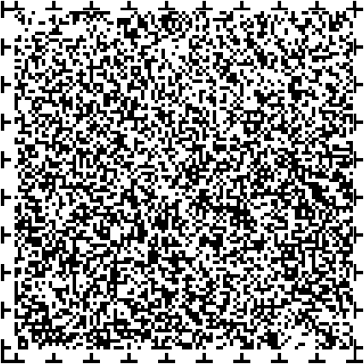
１５ページ。

調査項目。日頃よく利用する歩道や道路、公共交通で、困ったり、不便に感じたりすること。
調査結果。歩道が狭い、途中で歩道がなくなるなど連続していない。防犯灯など照明が少ない。自動車や自転車の利用者のマナーが悪い。などに不便を感じているかたが多い。
課題・方向性。交通安全や防犯などに関する意見が多くあり、安全・安心に対する取り組みが必要。

調査項目、情報提供や各種行政サービスで、分かりにくかったり、不便に感じたりすること。
調査結果。必要な情報や重要な情報を見つけにくい。専門用語や外来語が多く、分かりにくい。などに不便を感じているかたが多い。
課題・方向性。分かりやすい情報発信、分かりやすい表現等、多様な利用者の目線に立ったサービスの提供が必要。

調査項目。ユニバーサルデザインのまちづくりを推進するために必要な取り組みについて。
調査結果。思いやりの心を育てる教育の充実、安全で快適な歩道や自転車道の整備、分かりやすい市政情報の提供、などが必要との意見が多い。
課題・方向性。ユニバーサルデザインに配慮したハード面の整備、情報提供などのソフト面の整備を進めるとともに、それを使う人の思いやりの心を育てる取り組みが必要。

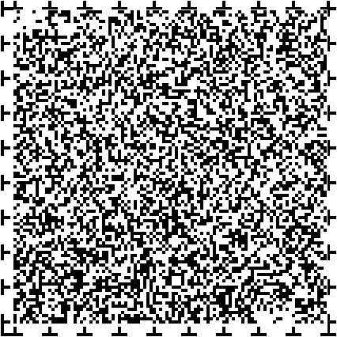
１６ページ。

３、指針策定の背景。
④推進協議会からの提言。

観光、情報、建築物、道路交通、窓口サービスの各分野の関係者や学識経験者、高齢者及び障がい者団体等の代表、市内在住外国出身者等の委員15名で構成するこおりやまユニバーサルデザイン推進協議会では、2014年度、平成26年度から2015年度、平成27年度にかけ、５回の協議を経て本市へのユニバーサルデザインに関する提言書を取りまとめました。
この提言書は、2015年、平成27年10月16日、協議会を代表し、松井ひさのり会長から品川まさと市長へ提出されました。

提言は、４分野で９つの提言で構成されており、委員それぞれの知識と経験をもとに、本市を、誰もが暮らしやすいユニバーサルデザインのまち、としてさらに成長させるために必要な取り組みが示されました。
また、提言のおわりに、市民一人ひとりから始めるユニバーサルデザインのまちづくり、として、本市に暮らすわたしたち一人ひとりが取り組むことができる事項もまとめられています。

この提言の中では、東日本大震災などの災害の経験をもとに、災害時のユニバーサルデザインに関する内容が盛り込まれました。
災害時において、すべての人の安全・安心を確保するためには、災害に耐えられる施設の整備などのハード面の対策、災害が起きた際の避難経路の確保・誘導や災害・避難に関する情報の提供などのソフト面の対策、さらには移動が困難なかたに対する支援体制など、総合的な対策がじゅうようであり、今後、災害に備えた体制の整備に取り組んでいく必要性が提言されています。

提言書の内容については、４３ページ資料編、７こおりやまユニバーサルデザイン推進協議会提言書、をご確認ください。
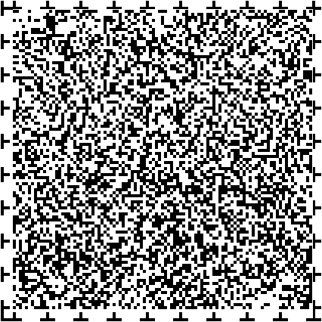
１７ページ。

４、指針の基本的な考えかた。
①推進の考えかた。
ユニバーサルデザインを推進するためには、既存の施設や設備などのバリアフリー化を進めていくとともに、人々の意識や社会制度も含め、障がいの有無や年齢、言語などにかかわりなく、はじめから、誰もが暮らしやすく、活動しやすい、人権に配慮された社会の実現を目指す必要があります。
そのためには、地域社会全体での継続した取り組みが、求められることから、本指針の具現化にあたっては、ボランティアや市民活動団体を含む市民、事業者、そして行政が、前指針に引き続き、次の合言葉、イメージキャラクター、３つの視点のもと、それぞれの立場と役割を認識したうえで協働により推進します。

推進のための合言葉。
心とこころみんなで奏でる思いやり。
本市では、思いやりと、みんなで進めて行こう、という思いをこめた、この合言葉のもと、みんなで一緒にユニバーサルデザインに取り組みます。

イメージキャラクター。
子どもたちが身近なところから、ユニバーサルデザインを学び、思いやりの行動を身につけるきっかけになるよう、親しみやすいイメージキャラクターを作成し、小学生向け学習教材を作成するなど、ユニバーサルデザイン学習に活用してきました。
引き続き、イメージキャラクターである、郡山市ＵＤキャラクター、こころころ、郡山市ＵＤキッズキャラクターを活用し、ユニバーサルデザインの理解促進に取り組みます。

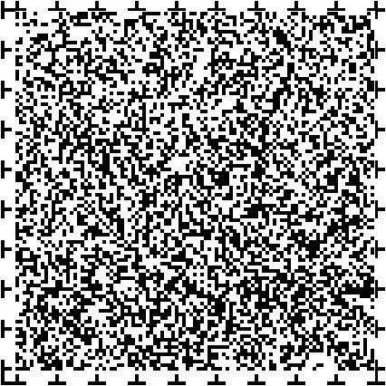
１８ページ。

３つの視点。
視点１。気づき。
思いやりを行動へ。
まちには、子ども、成人、妊産婦や高齢者、一時的に病気やけがをした人、障がいのある人、男性、女性、また、日本人だけでなく外国出身者、ビジネスや観光で訪れた人など、様々な人がいます。このような状況において日常生活における総合的な満足度を高めるためには、私たちひとりひとりが、他者との差異や日常生活での不便さに、気づき、考え、思いやりの心を行動として形にしていくことが重要です。

視点２。広げる。
地域・暮らしへ。
ユニバーサルデザインは、行政や建築デザイン・ものづくり等の分野では、早くから意識され導入されてきました。しかし、市民生活にも密接に関係する考えかたにもかかわらず、認知度があまり上がっていないのが現状です。市民生活を快適にするため、また、ひとりひとりの思いやりで結ばれた社会を築き上げるためには、日常の暮らしやふれあい、共同の場である地域コミュニティや、暮らしなど、もっと身近なところに、ユニバーサルデザインの考えかたを、広げる、ことが重要です。

視点３。つなぐ。
継続する取り組み。
ユニバーサルデザインは、社会環境や技術の進歩、市民ニーズの変化などに影響を受けるものなので、その時点での改善策の実施や新たな設備の導入によって、取り組みが終わるものではありません。
思いを、つなぐ、蓄積したノウハウを、つなぐ、など、継続する取り組みが求められます。
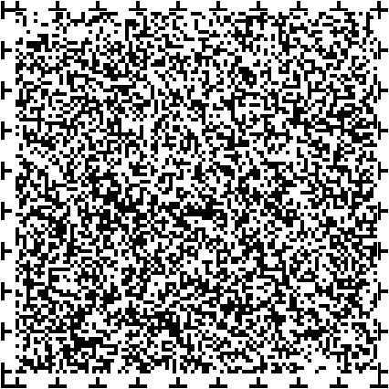
１９ページ。

４、指針の基本的な考えかた。
②推進体制。
ユニバーサルデザインのまちづくりを総合的かつ計画的に進め、様々な取り組みを推進するため、識見を有する市民や学識経験者等から出されたユニバーサルデザインの推進に向けた意見等を反映させ、本指針に沿った取り組みを進めていきます。

また、庁内推進組織、郡山市ユニバーサルデザイン推進本部により、各部局の意見を取り入れながら連携・協力し、進捗状況の管理を行ないます。

なお、各施策・事務事業を進めるうえでは、全職員がユニバーサルデザインの意識を持って取り組んでいくものとし、市民への対応や各施策・事務事業にユニバーサルデザインの考えかたを取り入れていきます。

そのため、ユニバーサルデザインの推進に係る具体的な事項について調整・検討を行う、郡山市ユニバーサルデザイン推進本部、を中心に、各部局のユニバーサルデザイン総括推進リーダー及び各所属のユニバーサルデザイン推進リーダーにより推進体制の強化を図っていきます。

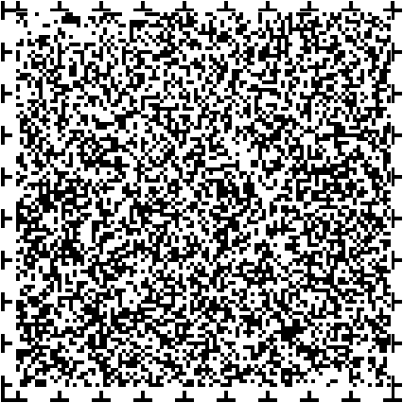
２０ページ。

５、あるべき将来像と基本方針、基本施策。
①あるべき将来像、基本目標。

誰もが暮らしやすいユニバーサルデザインのまち。

障がいの有無や年齢、言語、性別等の違いにかかわらず、誰もが、住んでいてよかったと思えるまち、安心して暮らせるまち、思いやりがあり、誰にでも優しいまち、どこにでも自由に行けるまち、を目指し、ユニバーサルデザインの考えのもと、市民会議、あすまち会議こおりやま、において市民が描き、市民の想いや願いと繋がった、あるべき将来像、基本目標を定めます。

本指針では、あるべき将来像、基本目標を実現するため、未来を予測するうえで、目標となるような状態・状況を想定し、そこから現在に立ち上ってやるべきことをやる考えかたである、バックキャストの思考のもと、３つの基本方針と重点的に取り組む８つの基本施策を設定し、ユニバーサルデザインのまちづくりを推進します。

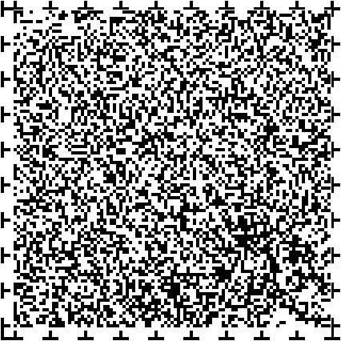
２１ページ。

５、あるべき将来像と基本方針、基本施策。
②指針のポイント。
ユニバーサルデザインのまちを実現するため、社会情勢や市民ニーズの変化、本市のこれまでの取り組みを踏まえ、本指針においては、次の事項にポイントを置いて取り組みます。

ポイント１。市民総活躍の推進。
ユニバーサルデザインの考えのもと、子どもも高齢者も、障がいのあるかたもないかたも、性別にかかわらずすべてのかたが家庭、学校、職場、地域などあらゆる場所で、持てる力を発揮でき、存分に活動できる、市民総活躍こおりやま、を目指します。

ポイント２。セーフコミュニティ活動の推進。
東日本大震災からの復興に向け、確かな歩みを続けていますが、震災前の快適で暮らしやすいまちを取り戻すだけではなく、従前より一層の安全と安心につつまれたまちづくりを加速させるため、セーフコミュニティの安全・安心の取り組みを進めて行きます。

ポイント３。ＩＣＴ、情報通信技術の活用。
ＩＣＴの進展が著しい中、誰もが情報化による利便性の向上や分かりやすさ、使いやすさを実感できるまちの実現を図るため、ＩＣＴを利活用した新たな行政サービスの提供に努めます。
ＩＣＴの恩恵を享受できていないかたに対して、利活用のための支援とともに、ＩＣＴ以外の多様な媒体による情報発信などに努めます。

ポイント４。グローバル化への対応。
外国出身在住者が快適に暮らせるよう、多様な言語や、やさしい日本語で行政情報を提供するなどの利便性向上を図ります。
外国人来訪者が快適に過ごすことのできるユニバーサルデザインに対応した環境づくりを進めます。

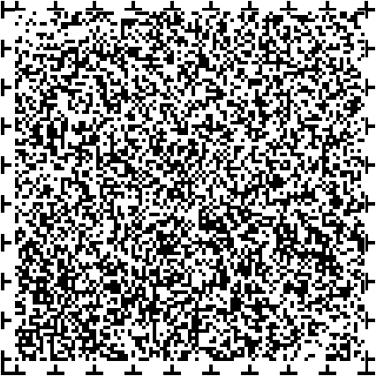
２２ページ。

５、あるべき将来像と基本方針、基本施策。
③基本方針。
本市では、ユニバーサルデザインを、交通・移動・施設などのハード面のみならず、情報・サービス・おもてなしなどのソフト面、さらには人材育成などのハート面も含めたものと考え、ユニバーサルデザインによるまちづくりを進めます。

基本方針１。ハート。
ユニバーサルデザインを実践できるひとづくり

ユニバーサルデザインの推進活動を支える基盤は人材です。
ユニバーサルデザインの言葉はもとより、考えかたや実践方法が分からなければ、推進の取り組みを実践し、広げ、つなげていくことはできません。
施設や製品などハード面の整備には、経費や技術的な制限などにより限界があります。また、たとえ、ハード面の整備が十分にできたとしても、周りの人の思いやりの心と協力がなければ、快適な空間とはなりません。
誰もが暮らしやすいユニバーサルデザインのまち、の実現のためには、人と人のふれあいを大事にしながら、相手の立場に立った心を持つといった、思いやり、が大切であると考えます。
このことから、まずは、ユニバーサルデザインの考えかたを知ってもらうための広報活動や啓発活動の充実を図っていきます。
また、地域や学校において、ユニバーサルデザインの考えかたを正しく理解できる機会の充実を図ります。
さらに、性別や年齢のみならず、障がいの有無、言語などの相手の多様性を認め、お互いの人権を尊重する心を育て、ユニバーサルデザインを実践できるひとづくりに取り組みます。
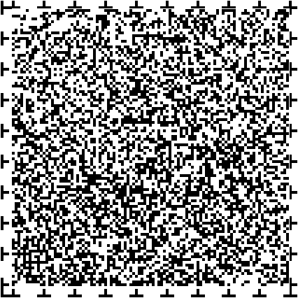
２３ページ。

基本方針２。ハード。
安全・安心なユニバーサルデザインの施設整備。

障がいのあるかた、車いす利用者、高齢者、妊産婦、ベビーカー利用者など、誰もがあらゆる場所で存分に活躍していくためには、自らの意思で自由かつ円滑に、さらには安全・安心に移動・活動できることが重要です。
また、建築物や道路、交通機関、公園などの施設が、各施設の機能だけでなく、他の施設との関連性を考慮してつくられ、運用されなければなりません。
本市に暮らす子ども、妊婦、高齢者、障がい者、外国出身者など、誰もが、住んでよかった、と思える、また、就学や観光、ビジネスなどで訪れる多くの人が、また来たい、と思える環境が大切であると考えます。
このことから、誰もが安全・安心、快適に自ら行きたい場所に行けるよう交通・移動環境の充実を図るとともに、建築物や設備、道路、公園などの公共施設については、安全・安心、快適に利用しやすい施設となるよう整備します。
なお、施設や道路の整備、公共交通の普及においては、利用者である市民等の意見を積極的に取り入れ、施策に反映していきます。

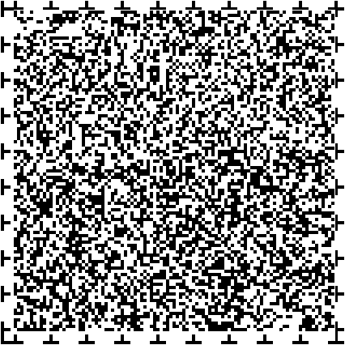
２４ページ。

基本方針３。ソフト。
人にやさしいユニバーサルデザインの情報・サービス。

誰もが、いつでも、どこでも、平等に、必要な情報を確実に得ることができ、快適にサービスを受けることができることが大切です。
情報サービスにおいては、ＩＣＴを活用した分かりやすい情報発信・情報収集を進めるとともに、受け手や手段の特性を考慮して、ＩＣＴを利用できないかたに配慮しながら、多様な媒体を活用していきます。

行政サービスにおいては、おもてなしに焦点を当て、窓口対応の改善、相談業務の充実、外国語や手話などの多用な言語への対応、やさしい日本語の使用、専門用語やカタカナ語の言い換えや注釈の記載、誰もが見やすい色づかいであるカラーユニバーサルデザインに配慮した、分かりやすい行政文書の作成、手続きの簡素化などを推進します。

また、事業者も、情報・サービスの提供者として重要な役割を担っていることから、先進的な事例の相互の情報共有に努めます。
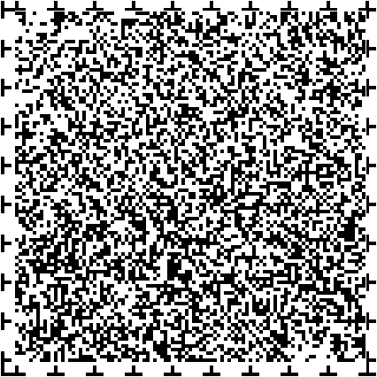
２５ページ。

５、あるべき将来像と基本方針・基本施策。
④基本施策。
本指針では、あるべき将来像、基本目標である、誰もが暮らしやすいユニバーサルデザインのまち、の実現のため、基本方針に基づいた具体的な基本施策を設定します。
基本施策には、施策全体の成果を計る全体指標と施策ごとの成果を計る基本指標の２つの指標を定めます。
また、各指標には、2016年度、平成28年度における現況値と2025年度の目標値を記載します。
なお、本指針における指標及び目標値、推進部局については随時見直しを図ります。

全体指標。
市民意識調査におけるユニバーサルデザインのまちづくりに関する満足度
2016年度の現況値、59.1点
2025年度の目標値、70.0点
説明。市民 意識調査は、市民の意識の動向と現在の多様なニーズを把握し、今後の施策や事業の検討、推進、評価等の基礎データとして活用するため、まちづくりに対する、満足度や重要度を調査したもので、現在の状況について、教育や福祉など７分野43項目について、どのように感じているか、を点数化したもの。
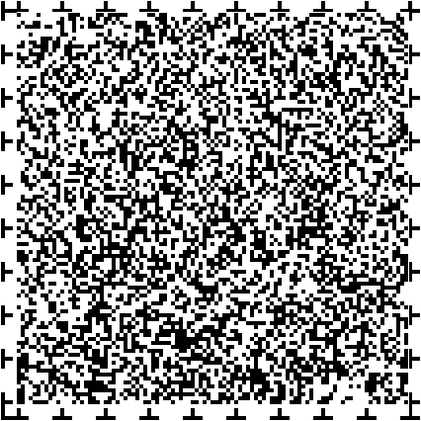
２６ページ。

基本施策１。思いやりの心があふれるひとづくり。
誰もが、暮らしやすいまち、にしていくためには、それぞれが相手を思いやり、個人を尊重する意識づくりが重要です。
こうしたことから、思いやりの心があふれるひとづくり、の推進に重点を置き、誰もが高齢者や障がい者、妊産婦、外国出身者などの目線で見る力を養い、相手の立場に立った行動ができるよう、意識づくりを進めていきます。
研修会、講演会、出前講座の実施などにより、ユニバーサルデザインについて、正しく理解し実践できる人材の育成を図ります。
また、ユニバーサルデザインに取り組む個人や団体の活動などを支援します。

取り組み内容
①イベント、広報紙、パンフレット、ウェブサイト、マスコミなどを活用して、ユニバーサルデザインの考えかたや必要性の普及・啓発を図ります。
推進部局。市民部、文化スポーツ部、保健福祉部。
②講演会、出前講座、体が不自由な人などの擬似体験を通して、ユニバーサルデザインに取り組む人材育成に努めます。
推進部局。市民部、文化スポーツ部、保健福祉部、教育総務部。
③学校教育をとおして、ユニバーサルデザインへの理解を深め、思いやりの心を育てます。
推進部局。学校教育部。
④ユニバーサルデザインの研修や情報提供等を通して、市職員及び公共施設を管理運営する職員の意識の醸成を図ります。
推進部局。市民部。
⑤ユニバーサルデザインの普及・啓発や実践に取り組む個人・団体等の支援に努めます。
推進部局。市民部・文化スポーツ部・保健福祉部。

基本指標。ユニバーサルデザインの出前講座の参加人数。
説明。ユニバーサルデザインの出前講座の参加人数。
担当課。市民・ＮＰＯ活動推進課
2016年度の現況値、411人。
2025年度の目標値、500人。

基本指標。ユニバーサルデザインの啓発回数。
説明。出前講座、イベント等で啓発を実施した回数。
担当課。市民・ＮＰＯ活動推進課。
2016年度の現況値、14回。
2025年度の目標値、16回。

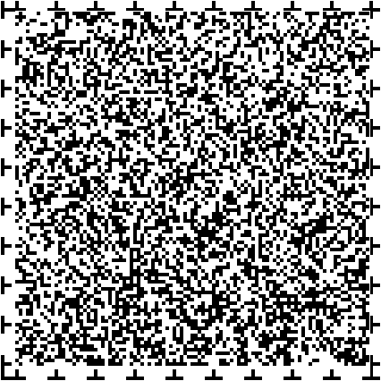
２７ページ。

基本施策２。多様性を認め、いのちと人権を尊重するひとづくり。
人の多様性や相違を認め合い、相手を理解し、相手の立場に立った気遣いといった人へのやさしさは、誰もが共に生き、真の豊かさを感じることのできる社会の実現のために重要であり、ユニバーサルデザインを推進する基本となるものです。
研修会、講演会、出前講座の実施などにより、人権尊重や多文化共生、障がい者理解などの推進に取り組む人材の育成を図るとともに、そうした活動に取り組む個人や団体の活動を支援します。

取り組み内容
①いのちと人権の大切さに対する意識の醸成に努めます。
推進部局。総務部、市民部、保健福祉部、こども部、学校教育部。
②人の多様性について、正しい理解の普及・啓発に努めます。
推進部局。市民部、文化スポーツ部、保健福祉部。
③高齢者や障がい者、外国出身者等との相互交流・理解の機会を創出します。
推進部局。文化スポーツ部、保健福祉部。
④ヘルプマーク、障がい者マーク等、配慮が必要なかたの表示に対する正しい理解の普及・啓発に努めます。
ヘルプマークとは、義足や人工関節、内部障がい、発達障がいなど、援助や配慮を必要としていることが外見からは分からないかたが、周囲の人に配慮を必要としていることを知らせることで、援助を得やすくなるように作成されたマークです。
推進部局。保健福祉部。
⑤やさしい日本語に対する正しい理解の普及・啓発に努めます。
推進部局。文化スポーツ部。

基本指標。多文化共生に係る研修会等の参加人数。
説明。多文化共生に係る研修会等の参加人数。
担当課。国際政策課。
2016年度の現況値、119人。
2025年度の目標値、155人。

基本指標。自殺者数。
説明。暦年における市内の自殺者数。
担当課。地域保健課。
2016年度の現況値、64人、これは2015年実績です。
2025年度の目標値は設定せず、施策の状況を表す数値、モニタリング指標として、毎年その状況を公表します。
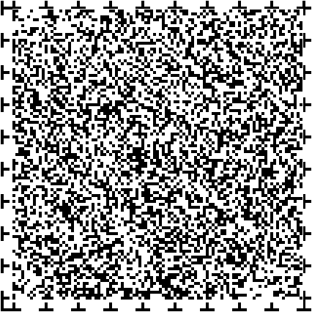
２８ページ。

基本施策３。誰もが利用しやすく安全・安心な交通・移動環境。
一人ひとりがその意思で、どこにでも自由に、円滑に移動できる環境のためには、施設や道路、交通機関などの各施設間の移動しやすさの確保や連続的・一体的な整備が重要です。
そのため、利用者の円滑な移動等の確保や、サービスの連続性の確保に努め、ユニバーサルデザインに配慮した公共交通の充実を図ります。
また、子どもや高齢者、障がいのあるかた、乳幼児連れの家族、外国出身者など、誰もが安全で円滑に移動できる環境の充実を図ります。

取り組み内容
①誰もが円滑にかつ安全・安心に移動できるよう、歩道の設置や拡幅、段差解消、電線類の地中化、カーブミラー、照明、防護柵、エレベーター等の整備に取り組みます。
推進部局。市民部、建設交通部、都市整備部。
②ノンステップバスやＵＤタクシーの導入、分かりやすい運行情報提供など、利用しやすい公共交通機関の取り組みを促進します。
ＵＤタクシーとは、乗降用のステップ、車いすのまま乗れるなど、スペースが確保された、利用しやすい車両で、一般料金で普通に使えるタクシーのことです。
推進部局。建設交通部
③目的地までの案内や各種表示については、必要な情報の表示、多言語表記などに配慮し、見やすく、分かりやすい表示に努めます。
推進部局。建設交通部、都市整備部。
④誰もが安全・安心に移動できるよう、関係機関と連携・協力して、交通安全・防犯対策に取り組みます。
推進部局。市民部、学校教育部。

基本指標。市内バス路線の年間利用者数。
説明。市内を運行する路線バスの年間利用者数。
担当課。総合交通政策課。
2016年度の現況値、538万人。
2025年度の目標値、624万人。

基本指標。道路整備率、改良率
説明。道路整備率、改良率は、改築された道路延長の全道路延長に対する比率のこと。
担当課。道路維持課。
2016年度の現況値、64.71％
2025年度の目標値、70.07％
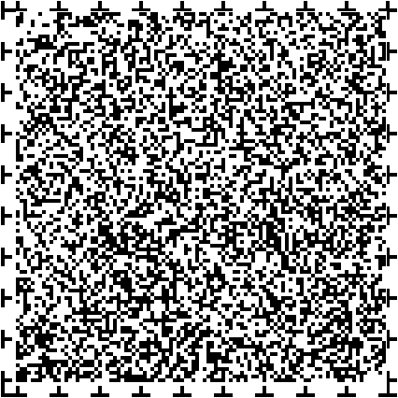
２９ページ。

基本施策４。誰もが利用しやすく安全・安心な施設。
建物や設備、道路、交通機関、案内板などは、それぞれの利用しやすさだけでなく、相互に関連し、全体で利用しやすく安全・安心なものであることが重要です。
施設を改修又は新たに整備するときは、ユニバーサルデザインの考えかたに基づき、はじめから、できるだけ多くの人が利用しやすいように配慮し、利用者のニーズに柔軟に対応できるよう、様々な利用者の視点を大切にした整備を図ります。

取り組み内容
①車いすのかたやオストメイトのかたに対応した設備や、ユニバーサルシート等を備えた多機能トイレの整備に取り組みます。
ユニバーサルシートとは、折りたたみ式の介護用ベッドで、排せつ介助、オムツ交換、着替えなどに活用できます。
推進部局。全部局。
②案内板については、文字の大きさ、ふりがなの表記、配色、ピクトグラム、多言語表示、やさしい日本語などの表記、導線・連続性などを総合的に考慮した整備を行ないます。
推進部局。全部局。
③民間施設のユニバーサルデザイン化を促進します。
推進部局。市民部、産業観光部、都市整備部。
④公共施設については、駐車場や出入口等のバリアフリー化、防犯対策、くつろげる空間などに配慮した整備に取り組みます。
推進部局。全部局。
⑤ユニバーサルデザインの視点で公共施設の点検を行い、必要な改善に努めます。
推進部局。全部局。
⑥ユニバーサルデザインに配慮した施設等の情報収集・発信に努めます。
推進部局。市民部。

基本指標。多機能トイレの累計数。
説明。病気や事故などの原因で、人工肛門・人工ぼうこうを造設した人に対応したトイレを備えた多機能トイレの設置数。
担当課。障がい福祉課
2016年度の現況値、37ヶ所。
2025年度の目標値、42ヶ所。

基本指標。おもいやり駐車場利用制度協力施設の累計数。
説明。おもいやり駐車場利用制度に協力している施設数。
担当課。市民・ＮＰＯ活動推進課。
2016年度の現況値、122施設。
2025年度の目標値、140施設。
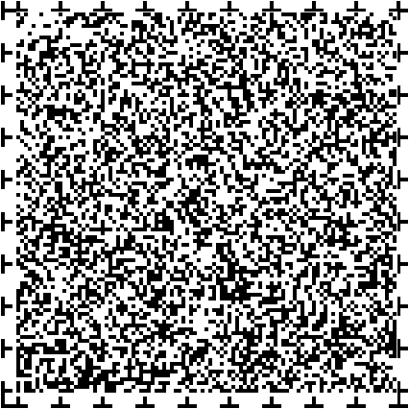
３０ページ。

基本施策５。ＩＣＴを含めた多様な媒体を活用した誰にでも分かりやすい情報伝達。
誰もが分かりやすく、必要な情報を確実に得るためには、情報を受ける側の手段や特性に配慮した情報発信が重要です。
ＩＣＴを利活用し、情報化による利便性の向上や分かりやすさを実感できる情報伝達を行ないます。また、ＩＣＴを利用していないかたには、利活用のための支援とともに、多様な媒体による情報発信を行います。

取り組み内容
①誰もが見やすい文字や配色、分かりやすい表現による情報発信をします。
推進部局。全部局。
②ＩＣＴをはじめ、新聞、テレビ、ラジオ、ＦＡＸ、印刷物等といった多様な媒体による情報伝達をします。推進部局。全部局。
③ウェブサイトは、音声読み上げしやすいテキストデータでの作成や、自動翻訳のネイティブチェックなど、多様な情報の受けかたに配慮します。推進部局。全部局。
④多言語表示、やさしい日本語などを使用した情報伝達に努めます。
推進部局。全部局。
⑤外国語含む文字、手話、点字、音声など複数の知覚に訴える情報伝達に努めます。
推進部局。全部局。
⑥ＩＣＴの操作方法を身につける講座開催等、誰もが多様な媒体をとおして情報を使えるよう支援します。推進部局。政策開発部、教育総務部、学校教育部。
⑦ワイファイの利用環境を整備し、利用できる場所の情報を発信します。
推進部局。政策開発部。

基本指標。市ウェブサイトのアクセス数。
説明。市ウェブサイトのページビュー数。
担当課。広聴広報課。
2016年度の現況値、2,113,735件。2025年度の目標値、2,400,000件。

基本指標。公衆無線ＬＡＮへのアクセス件数
説明。市内公共施設でのインターネット無線接続サービスの利用件数。
担当課。ソーシャルメディア推進課。
2016年度の現況値、92,250件。2025年度の目標値、120,000件。

基本指標。ＩＣＴ活用推進事業の講座受講者の累計数。
説明。タブレット端末等を使用した高齢者対象のインターネット講座の受講者数。
担当課。中央公民館。
2016年度の現況値、167人。2025年度の目標値、850人。

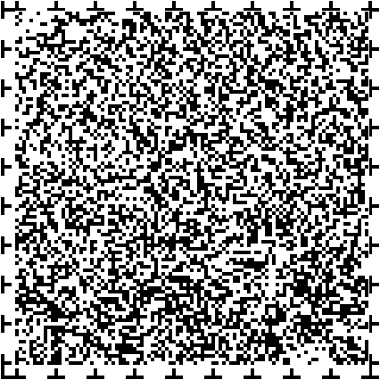
３１ページ。

基本施策６。利用者の立場に立ったサービスとおもてなし。
ユニバーサルデザインの基本となる相手を思いやる心、その心からサービスを提供することが、利用者が満足するためには重要です。
常に利用者の視点に立ち、年齢や性別、言語や身体的特性の違いなどにより不便を感じさせない各種サービスの提供に取り組みます。
また、市外から本市を訪れた人が、来てよかった、また来たい、こんなまちに住んでみたい、と思えるような魅力的なまちとなるように、おもてなしの意識づくりを進めていきます。

取り組み内容
①接遇研修等により、市民の視点に立ち、おもてなしの精神にあふれる窓口サービスの提供に努めます。
推進部局。全部局
②ＩＣＴを活用した案内・手続といった、誰もが利用しやすく分かりやすいサービスを提供します。
推進部局。全部局。
③外国出身者とのコミュニケーションを図るため、ガイドブックの作成のほか、多言語ややさしい日本語の使用に努めます。
推進部局。文化スポーツ部、産業観光部。
④言語や年齢等を問わず分かりやすいピクトグラムの活用を推進します。
推進部局。全部局。
⑤手話通訳者及び要約筆記奉仕員などのコミュニケーション支援従事者や、外国語通訳者の確保、養成に努めます。
推進部局。文化スポーツ部、保健福祉部、産業観光部
⑥音声コードをつけた文書・封筒等の作成に努めます。
推進部局。全部局。

基本指標。コミュニケーション支援従事者の登録者数。
説明。手話通訳者・要約筆記奉仕員の登録者数の合計数。
担当課。障がい福祉課。
2016年度の現況値、54人。
2025年度の目標値、80人。

基本指標。観光案内所窓口利用者数。
説明。郡山駅構内にある観光案内所の窓口利用者数。
担当課。観光課。
2016年度の現況値、18,818人。
2025年度の目標値、20,000人。
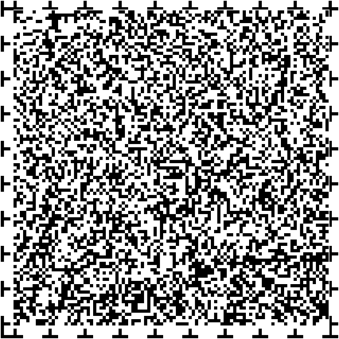
３２ページ。

基本施策７。市民協働によるユニバーサルデザインの推進。
ユニバーサルデザインを推進するためには、行政だけでなく、市民やＮＰＯ法人、市民活動団体、事業者などが、それぞれの立場を尊重し、協働で取り組んでいくことが大切です。
障がいの有無や年齢、言語、性別等の違いにかかわらず、誰もが社会参加をしやすい環境の整備を進めます。
また、各種制度や事業などの計画・設計、実施、評価などの段階ごとに、多様性を認め合い、誰もが豊かに暮らせるダイバーシティ（注７）の考えかたを取り入れ、できるだけ多様な手段で、市民のニーズの把握や意見交換を適切に行う仕組みづくりに努めます。
注７：ダイバーシティとは、性別、人種、年齢、性格、信条、価値観などの多様性を認め合い、広く人材を活用しようとする考えかたです。

取り組み内容
①各種計画の策定、事業の実施、サービスの提供、施設の建設・改修等の際は、市民参画の機会を充実させます。推進部局。全部局。
②こおりやまユニバーサルデザインサポーターと協働で、出前講座やイベント等でユニバーサルデザインの普及・啓発に取り組みます。
こおりやまユニバーサルデザインサポーターとは、本市の出前講座等を共に実施するボランティアのことです。
推進部局。市民部
③専門的知識を有する個人や団体と連携して、ユニバーサルデザインの普及・啓発に取り組みます。推進部局。全部局。
④ユニバーサルデザイン製品の調達・利用を促進します。
推進部局。全部局。
⑤ユニバーサルデザイン導入事例の情報共有に努めます。
推進部局。市民部。

基本指標。こおりやまユニバーサルデザインサポーターとの啓発回数。
説明。ボランティアと協働で実施した講座・イベント等の啓発活動の回数。
担当課。市民・ＮＰＯ活動推進課。
2016年度の現況値、６回。2025年度の目標値、10回。

基本指標。ココナビこおりやま回答件数。
説明。市民等から投稿されたココナビこおりやまへの回答件数。
担当課。広聴広報課。
2016年度の現況値、548件。2025年度の目標値、550件。
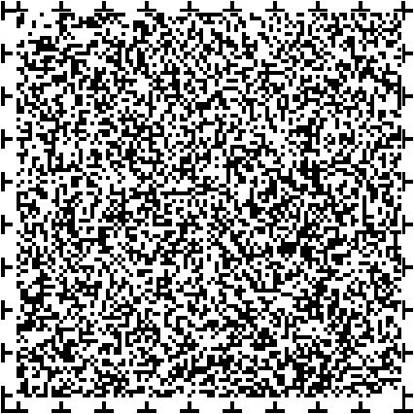
３３ページ。

基本施策８。災害時のユニバーサルデザインの推進。
災害時における安全・安心の確保は大きな課題であり、誰もがその命と生活を守ることが重要です。また、災害からの復興に向かっていくには、ハード面とソフト面、それに加え、思いやりなど、ユニバーサルデザインの視点が必要となります。
震災の経験を生かし、多様な方法で誰もが災害に備えられるよう環境を整備します。

取り組み内容
①災害時に移動が困難なかたを優先的に避難させる体制を整備します。
推進部局。総務部、保健福祉部。
②非常誘導灯、火災報知機、非常電話、避難用案内看板などを、誰もが安全、迅速に避難できるように整備します。推進部局。全部局。
③ＩＣＴをはじめ、多様な媒体による分かりやすい災害情報を提供します。
推進部局。総務部、建設交通部。
④高齢者、障がい者、子ども、妊産婦、外国出身者などに配慮した避難所運営に取り組みます。推進部局。総務部、保健福祉部
⑤多言語、指差し会話板などのコミュニケーションボード、やさしい日本語による文章など、外国出身者にも配慮した災害情報の提供に努めます。
推進部局。総務部、文化スポーツ部、保健福祉部。
⑥一般的な防災教育に加え、自力で避難するのが困難なかたや配慮が必要なかたに対する対応を学ぶ機会を充実します。推進部局。総務部。
⑦防災訓練においては、高齢者、障がい者、妊産婦、外国出身者など災害時に配慮が必要なかたが参加できるよう努めます。
推進部局。総務部、保健福祉部。

基本指標。市民防災リーダー養成者の累計数。
説明。地域で実践的な防災活動ができる市民防災リーダーの養成者のべ人数。
担当課。防災危機管理課。
2016年度の現況値、764人。2025年度の目標値、1,100人。

基本指標。総合防災訓練への障がい者参加者数。
説明。総合防災訓練に参加した障がい者数。
担当課。防災危機管理課。
2016年度の現況値、22人。
2025年度の目標値は設定せず、施策の状況を表す数値、モニタリング指標として、毎年その状況を公表します。

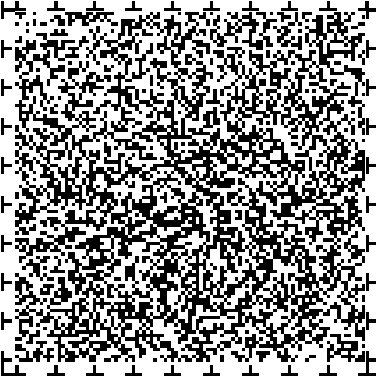
３４ページ。

ユニバーサルデザイン推進に係る相互の取り組み。
市民が、市民に対する取り組み。
①立場の異なる人がいることを意識し、相手の立場に立って考える。
②家庭の中で、ユニバーサルデザインに配慮したものやサービス等について話をする。
③自転車で走行する際には、歩行者の安全に配慮し、点字ブロックや人が通る場所には自転車を止めない。
市民が、ＮＰＯ法人や市民活動団体等に対する取り組み。
①町内会活動、ＮＰＯ法人の活動やボランティア活動に参加する。
②社会貢献活動へ協力する。
市民が、事業者に対する取り組み。
①段差などの改善が必要なものについては、事業者へ連絡する。
②社会貢献活動へ協力する。
市民が、国や県に対する取り組み。
①ＵＤに関する講座・イベント等へ参加する。②計画、施設整備に関する意見を伝える。
③段差などの改善が必要なものについては、行政機関へ連絡する。
市民が、郡山市に対する取り組み。
①ＵＤに関する講座・イベント等へ参加する。②計画、施設整備に関する意見を伝える。
③段差などの改善が必要なものについては、行政機関へ連絡する。

ＮＰＯ法人や市民活動団体等が、市民に対する取り組み。
①ＵＤの考えかたの普及・啓発をする。
②行政や事業者に対する具体的な提案など市民と行政をつなぐ活動をする。
ＮＰＯ法人や市民活動団体等が、ＮＰＯ法人や市民活動団体等に対する取り組み。
①他のＮＰＯ法人・市民活動団体等と一緒に活動する。
②高齢者、障がい者、外国出身者など、多様な人々が参加・参画できる環境をつくる。
ＮＰＯ法人や市民活動団体等が、事業者に対する取り組み。
①ＵＤに関する具体的な提案を行う。
②行政、事業者等と一緒に活動し、ネットワークを広げる。
ＮＰＯ法人や市民活動団体等が、国や県に対する取り組み。
①ＵＤに関する具体的な提案を行う。
②行政や事業者に対する具体的な提案など市民と行政をつなぐ活動をする。
ＮＰＯ法人や市民活動団体等が、郡山市に対する取り組み。
①ＵＤに関する具体的な提案を行う。
②行政や事業者に対する具体的な提案など市民と行政をつなぐ活動をする。
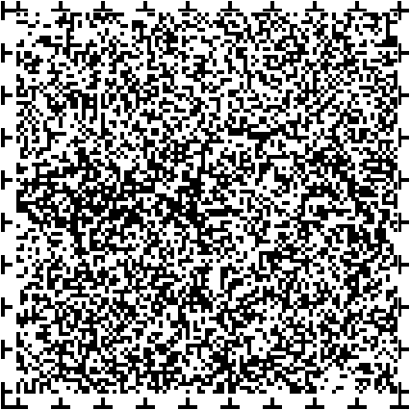
３５ページ。

事業者が、市民に対する取り組み。
①安全で利用しやすいものづくりをする。②おもてなしの心によるサービスを提供する。
③誰にでも情報が伝わるよう様々な方法を使う。
④相手の意見を聞き、改善できるように努める。
事業者が、ＮＰＯ法人や市民活動団体等に対する取り組み。
①社会貢献活動等でのＮＰＯ法人・市民活動団体への協力や連携に努める。
事業者が、事業者に対する取り組み。
①働きやすい職場環境を整備する。②職場のＵＤを推進する人材を育成する。
事業者が、国や県に対する取り組み。
①ＵＤに関する具体的な提案を行う。
事業者が、郡山市に対する取り組み。
①ＵＤに関する具体的な提案を行う。

国や県が、市民に対する取り組み。
①ＵＤに関する講座・イベント等を実施する。②分かりやすい情報発信を行う。
③ＵＤへの取り組みを支援する。
国や県が、ＮＰＯ法人や市民活動団体等に対する取り組み。
①ＵＤに関する情報提供を行う。②ＵＤへの取り組みを支援する。
国や県が、事業者に対する取り組み
①ＵＤに関する情報提供を行う。②ＵＤへの取り組みを支援する。
国や県が、国や県に対する取り組み。
①広域的な施策の進捗管理を行う。②国・県職員の意識の醸成を図る。
国や県が、郡山市に対する取り組み。
①各施策の連携を図る。②ＵＤに関する情報提供を行う。

郡山市が、市民に対する取り組み。
①ＵＤに関する講座・イベント等を実施する。②分かりやすい情報発信を行う。
③ＵＤへの取り組みを支援する。
郡山市が、ＮＰＯ法人や市民活動団体等に対する取り組み。
①ＵＤに関する情報提供を行う。②ＵＤへの取り組みを支援する。
郡山市が、事業者に対する取り組み。
①ＵＤに関する情報提供を行う。②ＵＤへの取り組みを支援する。
郡山市が、国や県に対する取り組み。
①各施策の連携を図る。②広域的な施策に対する提案を行う。
郡山市が、郡山市に対する取り組み。
①ＵＤ関連事業の進捗管理を行う。②市職員のＵＤに対する意識の醸成を図る。

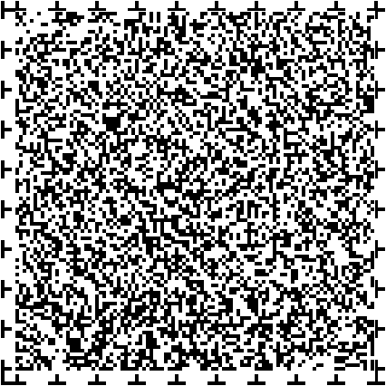
３６ページ。

資料編１、配慮が必要なかたへの取り組み。
高齢者。
特徴。疲れやすく、転びやすくなる。高い音が聞こえにくい。視界がかすむ、視野が狭い。指先の動きが鈍い。
配慮。個人差が大きいので、相手に合った対応を。相手のペースに合わせながら、敬意をもって温かい対応を心がけましょう。

視覚障がい者。
特徴。全盲のかた、弱視のかたがいる。見える範囲が狭いかたもいる。現在位置や方角が分からず、移動するのが大変。
配慮。はなしかけるときは、必ず名乗ってから。誘導するときは、肩や肘を掴んでもらい、半歩前を歩きましょう。

車いす利用者。
特徴。目線や手が届く範囲が低い。段差を乗り越えるのが大変。狭い通路は利用しづらい。
配慮。はなしかける際は、少し屈んで同じ目線で。段差やドアで困っている人がいたら、本人の意向を確認してから手伝いましょう。車いすでも利用しやすいスペース確保を。

色弱者。
特徴。日本人男性の５％、女性の0.2％が色弱者。あかやみどりのいろが、識別しにくい。
配慮。色だけではなく、形や太さで違いを出す。色弱者の見えかたが分かるメガネやスマホ用アプリを使って、色を確認する。

妊婦。
特徴。足元が見えにくく、バランスを崩しやすい。においに敏感になる。
配慮。身体へのいたわり、気配りを。無理な体勢をとらないよう配慮しましょう。

聴覚障がい者。
特徴。失聴のかた、難聴のかたがいる。相手の口の形を読み取っているかたもいる。
配慮。手話、筆談など、相手に合った、コミュニケーション方法を。
全員手話が分かるとは限らない。

外国出身者。
特徴。日本語の能力に個人差がある。日常生活の習慣や文化が異なる。
配慮。案内などには、日本語のほか、多言語表記や絵文字の併記を。
出来るだけ簡単な日本語や、ふりがなを使いましょう。

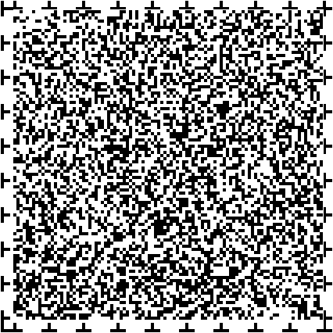
３７ページ。

資料編２、配慮が必要なかたに関するマークについて。

障がい者のための国際シンボルマーク
障がい者が利用できる建物、施設であることを明確に表すための世界共通のシンボルマークです。駐車場などでこのマークを見かけた場合には、障がい者の利用への配慮をお願いします。

盲人のための国際シンボルマーク
盲人のための世界共通のマークです。視覚障がい者の安全やバリアフリーに考慮された建物、設備、信号機や点字郵便物、書籍などに付けられています。このマークを見かけた場合には、視覚障がい者の利用への配慮をお願いします。

耳マーク
聞こえが不自由なことを表すと同時に、聞こえない人・聞こえにくい人への配慮を表すマークです。相手が、聞こえない、聞こえにくいことを理解し、手話や筆談など、相手に合った方法での意思疎通をお願いします。

ほじょ犬マーク
盲導、介助、聴導の補助犬を同伴した人を快く受け入れますという気持ちを表すマークです。補助犬を同伴していても、使用者が困っている様子を見かけたら声かけをお願いします。なお、このマークがなくても、公共の施設や交通機関はもちろん、デパート、ホテル、レストランなどでは、同伴する補助犬を受け入れる義務があります。

ハート・プラスマーク
外見からは分かりにくい身体内部、心臓、呼吸機能、じん臓、ぼうこう、直腸、小腸、肝臓、免疫機能に、障がいや疾患がある人を表しています。このマークを着用したかたを見かけた場合には、おもいやり駐車場を譲ったり、近くで携帯電話使用しないといった配慮をお願いします。

マタニティマーク
周囲に妊産婦であることを示しやすくするものです。このマークを着用したかたを見かけた場合は、近くでタバコを吸わない、電車・バス内で席をゆずる、困っているようであれば声をかける等、思いやりのある行動をお願いします。

ヘルプマーク
義足や人工関節の使用、内部障がいや難病、発達障がいなど、外見から分からなくても援助や配慮を必要としているかたが、周囲に配慮を必要としていることを知らせるマークです。このマークを着用したかたを見かけた場合は、困っているようであれば声をかけるなど、思いやりのある、行動をお願いします。

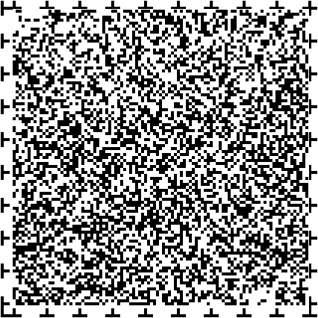
３８ページ。

３、指針の策定体制。

市民による協議検討。
①こおりやまユニバーサルデザイン推進協議会。

市民からの意見。
①ユニバーサルデザイン市民等意識調査。
調査対象は、市民、町内会、ＮＰＯ法人、事業者。
②パブリックコメント。
③郡山市議会。

庁内の策定体制。
①市長。
②市長及び副市長、各部局長等による庁議。
③庁内策定組織。
各部局次長等で組織する推進本部と、各部局主管課課長補佐等で組織する総括推進リーダー会議。
④職員意識調査。
⑤事務局、市民ＮＰＯ活動推進課。

以上の策定体制により、第二次こおりやまユニバーサルデザイン推進指針を策定しました。
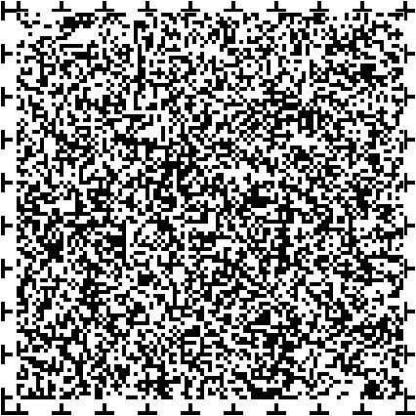
３９ページ。

４、指針の策定経過。

2015年、平成27年。
10月、こおりやまユニバーサルデザイン推進協議会からの提言。

2016年、平成28年。
５月、平成28年度、第１回、こおりやまユニバーサルデザイン推進協議会。
６月から９月にかけて、ユニバーサルデザインのまちづくり市民等意識調査。
調査対象は、市民、町内会、ＮＰＯ法人、事業者、市職員。

2017年、平成29年。
２月、ユニバーサルデザインのまちづくり市民等意識調査報告書作成。
この報告書は、ウェブサイトに掲載しています。
３月、平成28年度、第２回、こおりやまユニバーサルデザイン推進協議会。
協議事項、ＵＤ意識調査報告について
６月、平成29年度第１回、ユニバーサルデザイン推進本部。
７月、平成29年度第１回、こおりやまユニバーサルデザイン推進協議会。
８月、平成29年度第２回、こおりやまユニバーサルデザイン推進協議会。
平成29年度第1回、ユニバーサルデザイン総括推進リーダー会議。
９月、第二次こおりやまユニバーサルデザイン推進指針素案に対する庁内照会。
10月、平成29年度、第３回、こおりやまユニバーサルデザイン推進協議会。
平成29年度第２回ユニバーサルデザイン推進本部。
11月、市議会各派会長会説明。
庁議による協議。
12月、パブリックコメント。

2018年、平成30年。
１月、平成29年度第４回こおりやまユニバーサルデザイン推進協議会。
３月、第二次こおりやまユニバーサルデザイン推進指針策定。

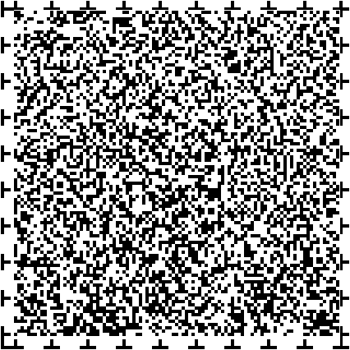
４０ページ。

５、ユニバーサルデザインに関する国の主な動向。

1994年、平成６年。高齢者、身体障害者等が円滑に利用できる特定建築物の建築の促進に関する法律、略称、ハートビル法、施行。
バリアフリー化をデパート、病院、ホテルなど不特定多数の人が出入りする公共的な建築物にも拡大。

1995年、平成７年。障害者プラン、ノーマライゼーション７ヵ年戦略、策定。
リハビリテーションとノーマライゼーションの理念を踏まえ、バリアフリー化、障がいの特性を踏まえた総合的な施策の推進を掲げ、初めて数値目標を設定。

2000年、平成12年。高齢者、身体障害者等の公共交通機関を利用した移動の円滑化の促進に関する法律、略称、交通バリアフリー法、施行。
鉄道駅、空港等、公共交通機関の旅客施設の新設と大規模改築、新車両の導入などの際のバリアフリー化を義務付けた。

2003年、平成15年。ハートビル法改正。
ハートビル法の対象を、多数の人が利用する学校・事務所・共同住宅などの用途にも拡大し、整備の義務化、既存建物への対応などを追加。

2004年、平成16年。障害者基本法、改正。
障害を理由として、差別することその他の権利利益を侵害する行為をしてはならない。障害者の自立及び社会参加の支援。などの内容を追加。
同年、バリアフリー化推進要綱、策定。
バリアフリーの推進に関するハード・ソフト両面にわたる社会のバリアフリー化のための政府の基本的な施策を決定。
同年、しょうしか社会対策大綱、策定。
子育てのための安心・安全な環境を整備するため、妊婦、子ども及び子ども連れの人にも配慮した子育てバリアフリーの推進を位置付けた。

2005年、平成17年。ユニバーサルデザイン政策大綱、策定。
可能な限り全ての人が、自由に社会に参画し、生活環境や連続した移動環境をハード、ソフトの両面から継続して整備・改善の方針を決定。
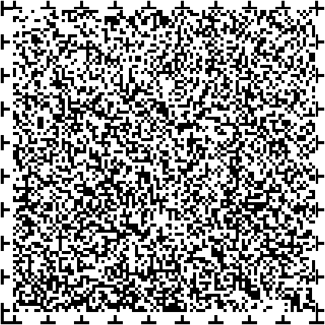
４１ページ。

2006年、平成18年。高齢者、障害者等の移動等の円滑化の促進に関する法律、略称、バリアフリー新法、施行。
ハートビル法と交通バリアフリー法を統合した法律で、計画段階から、高齢者や障がい者の参加を求め、意見を反映させることなどを追加。

2007年、平成19年。学校教育法等の一部を改正する法律、施行。
複数の障がいに対応し、生活や学習上の困難を改善又は克服するため、適切な指導及び必要な支援、教育を行うことのできる特別支援学校の制度を創設。

2008年、平成20年。バリアフリー・ユニバーサルデザイン推進要綱、策定。
バリアフリーの考えかたとともに、ユニバーサルデザインの考えかたの両方に基づく取り組みを併せて推進する施策や目標を決定。

2012年、平成24年。障害者基本法、改正。
障がい者の定義を、性同一性障害等も含む内容に拡大。また、障がいを理由とする差別の禁止、合理的配慮の概念などを追加。

2014年、平成26年。障害者権利条約、締結。
障がい者の人権及び基本的自由の享有を確保し、固有の尊厳の尊重を促進することを目的とし、障がい者の権利の実現のための措置等を定める条約を締結。

2016年、平成28年。障がいを理由とする差別の解消の推進に関する法律、略称、障害者差別解消法、施行。
障がいを理由とする差別の解消を推進し、障がいの有無によって分け隔てられることなく、相互に人格と個性を尊重し合いながら共生する社会の実現を目的として施行。

2017年、平成29年。ユニバーサルデザイン2020行動計画、策定。
東京オリンピック、パラリンピック競技大会を契機として、共生社会の実現に向けたユニバーサルデザイン、心のバリアフリー推進のための施策を決定。

同年、案内用図記号のＪＩＳ、日本工業規格、改正。
ＪＩＳの案内用図記号、ピクトグラムに、国際規格との整合の観点で図記号を変更し、オストメイトなどの新しい図記号及びヘルプマークを追加。
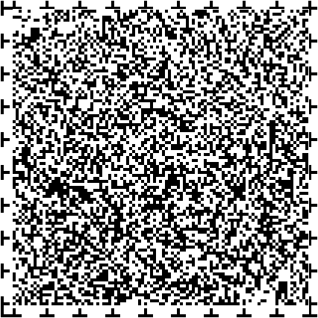
４２ページ。

６、こおりやまユニバーサルデザイン推進協議会委員名簿。

名簿は、役職、氏名、所属団体等の順になります。
敬称略、委員は五十音順。主な所属団体及び役職等は委嘱時点。
任期は、平成28年５月27日から２年間。

会長、まつい、ひさのり、元、日大工学部建築学科、准教授。
副会長、はしもと、半べい、郡山ホテル協会会長。
委員、あらかわ、みえこ、郡山市老人クラブ連合会副会長。
委員、かわさき、えいいち、郡山盲人協会会長。
委員、かんけ、もとし、株式会社プレイノヴェーション代表取締役。
委員、さとう、くにこ、特定非営利活動法人、郡山市聴力障害者協会、理事。
委員、しゅどう、あきこ、特定非営利活動法人、ココネット・マム、代表理事。
委員、ちよ、さだお、特定非営利活動法人、メディア・ユニバーサルデザイン協会会員。
委員、とやま、ゆういち、特定非営利活動法人、あいえるの会、会員。
委員、みた、まりこ、国際交流の会かるみあ、会長。
委員、みやした、みきこ、特定非営利活動法人、あいえるの会、理事。
委員、ヨースト、クラルト、郡山市国際政策課、国際交流員。
委員、よしだ、いつき、福島大学経済経営学類、准教授。
委員、よしだ、けいた、ひさき設計株式会社、代表取締役。
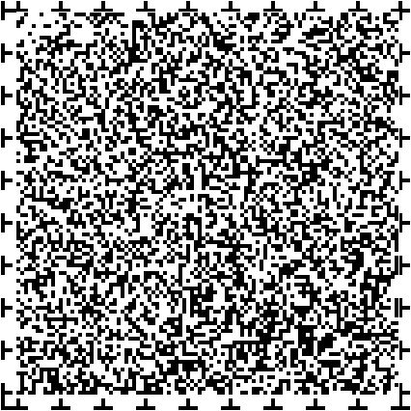
４３ページ。

７、こおりやまユニバーサルデザイン推進協議会提言書。

2015年（平成27年）10月16日。

提言にあたって。
ユニバーサルデザインとは、障がいの有無や年齢、国籍、性別等の違いにかかわらず、はじめから、できるだけ多くの人が使いやすい製品や建築・都市環境、サービス等の提供を目指すという考えかたであり、現状より少しでも良いものにするため、絶えず見直しと改善を行う、おわりのない取り組みであるとも言われます。
その対象には、小さな子どもから高齢者まですべての年代のかた、男性・女性だけでなく性同一性障がい等も含めた様々な性別のかた、多様な国籍や文化をもつかた、手話も含め様々な言語を話すかた、障がいをもつかた、妊産婦のかた、怪我をされているかた等、すべての人がふくまれます。

ここでいう障がいをもつかたには、視覚障がい、聴覚障がい、肢体不自由、内部障がい、知的障がい、発達障がい、重症心身障がい、精神障がい、高次脳機能障がい等、あらゆる障がいをもつかたを含みます。

平成18年、2006年12月に施行された、高齢者、障害者等の移動等の円滑化の促進に関する法律、いわゆるバリアフリー法、では、公共交通事業者・道路管理者・建築主等の施設設置管理者が講ずべき措置について定められ、このバリアフリー法や、交通政策基本法、福島県ひとにやさしいまちづくり条例等に基づき、誰もが暮らしやすいまちづくりが進められてまいりました。
郡山市においても、平成21年、2009年３月に策定された、こおりやまユニバーサルデザイン推進指針、に基づき、年齢・性別・国籍・障がいの有無等にかかわらず、誰もが自分らしく、快適な暮らしを送ることのできるユニバーサルデザイン社会の実現のため、多種多様な取り組みがすすめられております。

指針の策定から２年目となる平成23年、2011年３月11日には東日本大震災が発生し、多くのかたが被災されました。
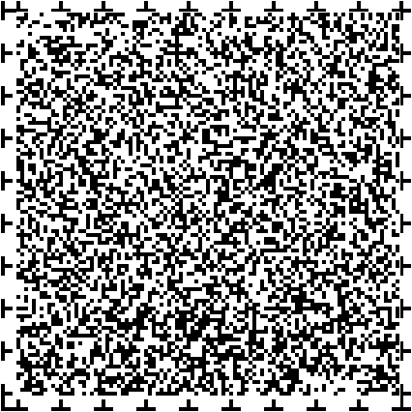
４４ページ。

また、震災を契機とした市民の安全・安心に対する意識の高まりを受け、郡山市においては現在、地域社会全体の協働による安全・安心の地域づくりを目指す、セーフコミュニティ、の認証取得に向けた取り組みが行われております。
特に災害時における安全・安心の確保は大きな課題であり、高齢者、障がい者、妊婦等も含め、誰もがその命と生活を守ることのできるまちづくりの必要性が高まっております。

また、平成32年、2020年には、東京都においてオリンピック競技大会・パラリンピック競技大会の開催が予定され、本市においても選手団の事前合宿等の誘致活動が進められております。このようなイベントや観光等の目的で、わたしたちのまち郡山にも、国内・国外を問わず多くのかたが訪れることが予想されることから、快適で利用しやすい交通、相手の立場に立ったサービス、誰もが分かりやすい案内等、ユニバーサルデザインの視点にもとづいたおもてなしは、今後もより一層重要なものになると考えられます。

さらに、平成37年、2025年には、団塊の世代のかたがたが75歳を迎え、後期高齢者となることに伴う、様々な社会的問題、いわゆる2025年問題の発生が予想され、高齢者が住み慣れた地域で自立した生活を送ることができるよう、包括的な日常生活の支援が求められております。

このような状況の中、こおりやまユニバーサルデザイン推進協議会では、郡山市を誰もが暮らしやすいユニバーサルデザインのまちとして更に成長させるために必要な取り組みについて、委員それぞれの知識と経験をもとに、様々な意見を出し合い、協議を重ねてまいりました。その結果をここにまとめ、誰もがユニバーサルデザインの心のもとに、互いに手を取り合い助け合って暮らしていく郡山を実現するための一助となることを願い、提言します。

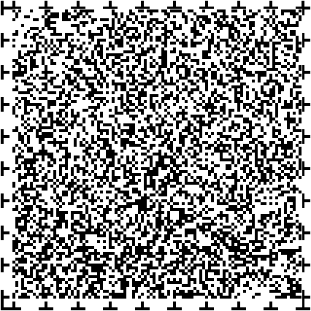
４５ページ

１、交通・移動・施設のユニバーサルデザイン。

提言①、誰にでも利用しやすい交通・移動について。
誰も（注１）が歩道をスムーズに、安心して通れるように、エレベーターの設置、歩道の段差解消や除雪を徹底する。

注１、誰も。
ユニバーサルデザインの対象は、障がいの有無や年齢、国籍、性別等にかかわらない、すべての人であるため、この提言書においては、誰もという言葉をユニバーサルデザインの対象となるすべての人を指す表現として用いる。具体的には、あらゆる障がいをもつかた、車イス利用者、高齢者、妊産婦、ベビーカーの利用者、性的少数者、外国人等が含まれる。

現在稼動している防災システムを平常時においても有効活用し、道路における積雪や渋滞、事故等に関する情報を、メールやライブカメラにより配信する。

参考意見、関係機関への提言。
通行量の多い横断歩道内に、エスコートゾーン（注２）を設置する。

注２、エスコートゾーン。
横断歩道中央部に設置される、視覚障害者誘導用ブロック、点字ブロックと似た形状の突起体の列。視覚障がい者が横断歩道を渡る際に方向を知る手がかりとなる。歩道上の点字ブロックとひと続きに設置されることで、視覚障がい者が安全に道路を横断することが可能になる。

誰もが乗り降りしやすいノンステップバス等の低床型バスの普及に努める。

バス停に、バスが現在どのあたりにいるか、あとどのくらいで到着するか等の運行状況が分かる電光掲示板を設置し、利用者に運行情報を提供する。

誰もが利用しやすく、どこからでも自由に乗り降りできる、市内の観光スポットを巡る循環バスを整備する。
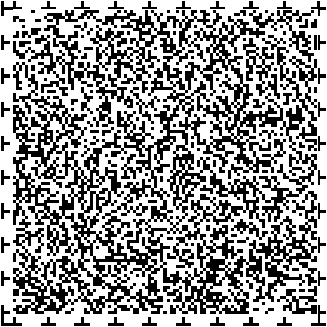
４６ページ。

バス停にある時刻表及びバスの車体上部の行き先表示を同じ色に色分けすることで、ひと目で自分が乗りたいバスが分かるように工夫する。なお、色分けをする際には、カラーユニバーサルデザイン（注３）にも配慮する。

注３、カラーユニバーサルデザイン。
人による色の見えかたの差にかかわらず、すべての人にとって見やすく、判別しやすい色づかいのこと。

鉄道とバスで共通して利用できるＩＣカード乗車券を導入する。

鉄道事業者においては、すでに車イス利用者でも安全かつ快適な乗降ができるような配慮がなされているが、乗降するための待ち時間を可能な限り少なくし、よりスムーズな利用ができるようにする。また、シートを取り外して車イス用のスペースが用意できる等、車イス利用者に配慮された新幹線の導入を一層促進する。

航空運送事業者においては、すでに車イス利用者でも安全かつ快適な乗降ができるような配慮がなされているが、乗降にかかる手続きを可能な限り少なくし、ほかの利用者と同様によりスムーズな利用ができるようにする。

緊急車両については、聴覚障がい者はサイレンの音が分からず、また赤色灯の点灯だけでは通常の巡回時との判別が難しいため、車上に電光掲示板を設置する等の工夫をし、視覚的に注意喚起ができるよう努める。

提言②、誰にでも利用しやすい施設について。
長い距離を歩いて移動することが困難な人の利便性向上のため、施設の近くに駐車場を多く設置する。また、誰もが施設内へ不自由なく出入りでき、ステージにも容易に登壇できる等のバリアフリー化を進める。

人が多く集まる施設においては、ピクトグラム（注４）、多言語表示及び案内・誘導の目印となる色を含め、統一した案内板を設置する。

注４、ピクトグラム。簡単で分かりやすく表現された絵文字や図記号。様々な情報や注意を、言語によらず視覚的に伝えることができる。

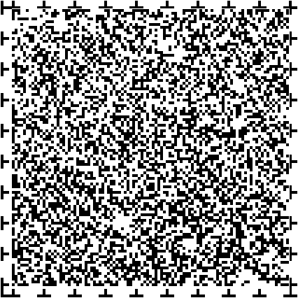
４７ページ。

郡山駅を含め、施設内にくつろげるベンチや、駅の周辺に休憩できる公園を増やす。また、多目的トイレのかずを充実させ、個々のトイレ内の非常用ボタン等の配置を統一するほか、多目的トイレ内にはユニバーサルシート（注５）を設置する。

注５、ユニバーサルシート
折りたたみ式の介護用ベッド。高齢者や障がい者等の排せつの介助、オムツ交換、着替え等に活用される。

施設を建設・改修する際には、バリアフリー法をはじめとする法令等の基準を遵守するだけでなく、設計段階から誰もが自由に意見を伝えられる機会を設け、高齢者や障がい者をはじめ、様々な人の意見を取り入れるよう努める。
また、建設途中の段階で、実際に意見を伝えた人が施設のユニバーサルデザインを確認する機会を設ける。

２、災害時のユニバーサルデザイン。

提言③、誰もが安心できる施設の災害対策について。
非常誘導灯や火災報知機は、音だけではなくランプの点灯等の視覚的手段によっても非常事態を知らせるようにし、視覚障がい者や聴覚障がい者も含め、誰もが安全かつ迅速に避難できるようにする。

エレベーターには、緊急電話のような音声で非常事態を知らせるものが設置されているが、同様に聴覚障がい者も自分の意思や状況を伝えられるように、テレビ電話等を設置する。また、エレベーターのドアを部分的にガラス張りにする等の防犯対策をする。

多くの人が集まる施設や催し等では、災害時に移動が困難な人を優先的に避難させるための体制を整備し、日常的に訓練を行う。また、来場者にはアナウンス等により避難経路を確認するよう促す。

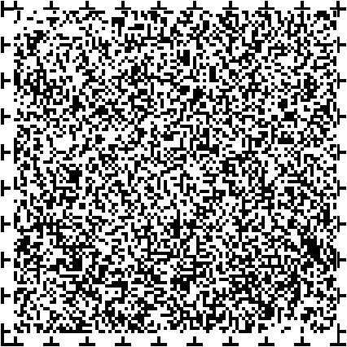
４８ページ。

防災行政無線が聞き取りづらい地域に住み、パソコン等の別の手段により情報を得ることが困難な人にも配慮し、防災行政無線の戸別受信機の貸出を行う等、アイシーティー（注６）以外の手段でも災害情報を提供する。また、ランプの点灯等により視覚的に判別できる戸別受信機も課し出しできるようにする。

注６、アイシーティー
情報通信技術のこと。パソコンやスマートフォンによるインターネットを 介した情報通信やフェイスブック・ツイッター等のインターネット上で提供されるサービス等を広く指す言葉として用いられる。
Information and Communication Technologyの略。

提言④、誰もが安心できる災害に備えた体制について。
避難所においては、手話通訳者の配置や筆談器の設置等、聴覚障がい者にも配慮した対応を行う。併せて、避難所の受付等に手話による対応が可能であることを示す掲示をする。また、視覚障がい者についても、周囲の状況が分からず困ることのないよう、適切な情報とサービスの提供を行う。

学生と町内会が連携し、災害時に学生が自力で避難するのが困難な人を支援する体制を整備する。

一般的な防災教育に加え、災害時に自力で避難するのが困難な人に対する配慮についての教育を行う。また、妊産婦自身が災害時の適切な対処について病院等で学ぶ機会を設ける。

災害時には、ウェブサイト等において多言語で情報を提供し、重要な情報は簡潔に一言で表すよう努める。また、公共施設においても同様に多言語による簡潔なアナウンスを実施し、誰もが理解できるように配慮する。

携帯電話やスマートフォンは災害時における情報収集等の貴重な手段となるため、非常時にも充電できるサービスを提供する。

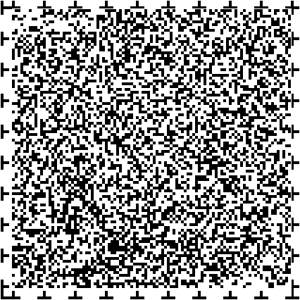
４９ページ。

３、情報・サービス・おもてなしのユニバーサルデザイン。

提言⑤、誰にでも分かりやすい情報伝達について。
ウェブサイトで多言語表示をする場合には、情報は可能な限り要約し、短い文章で伝えるよう心がけ、併せてカラーユニバーサルデザインにも配慮する。また、視覚障がい者にも配慮し、ウェブサイトはテキストデータを基本に、音声として内容が抽出しやすいように努める。

タブレットの操作の仕方や活用方法を教える講座を開催する等、誰もが様々なメディアを通じて情報を使いこなせるよう支援する。

障がい者も多く利用する公共施設においては、利便性向上のため早急にワイファイ（注７）が利用できる環境を整備する。ワイファイについては、セキュリティに配慮し、フィルタリング（注８）を実施する。また、災害時の情報インフラとしても活用できるように、市内を網羅するワイファイ環境を整備する。

注７、ワイファイ。
無線通信の国際標準通信規格。この規格に対応したパソコンやスマートフォン等をインターネットに接続できるサービスが官民を問わず提供されている。

注８、フィルタリング。
有害サイトへの接続を制限する機能のこと。

提言⑥、利用者の立場に立った行政サービスについて。
誰もが快適な行政サービスを受けられるよう、市職員に対し、様々な人へ応対する際の応対マニュアルの作成や研修を行う。また、研修を受講したことを示す掲示をする。

移動に負担がかかる人にも配慮し、各種届け出や手続き等、行政窓口のワンストップサービス化を図る。また、窓口においてタブレットを活用した案内や説明を行い、誰もが分かりやすい行政サービスを提供する。

図書館において、移動の困難な人を対象とした、電子書籍やタブレットの貸出及び郵送による本やＤＶＤの貸出サービスを実施する。

視覚障がい者にも配慮し、音声で聞くことのできる図書の製作等の取り組みを行う。
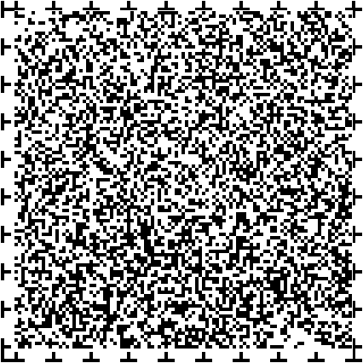
５０ページ。

提言⑦、誰にでも分かりやすい案内と観光について。
電車やバスの乗り換え、目的地までの距離等を分かりやすく示す案内板を設置する。

道路標識や案内板をより大きく、かつ見やすいものとし、外国人にも分かりやすくするため、多言語表記にする。

市内の観光地や施設に取り入れられているユニバーサルデザイン情報の発信のため、ＵＤマップの作成・配布やウェブサイトへの情報掲載等を行う。併せて、ワイファイの利用できる場所についても情報発信を行う。

４、心のユニバーサルデザイン。

提言⑧、ユニバーサルデザインの教育と人づくりについて。
市内のすべての小学校において、道徳等の授業の一環として、体験学習を含めた、ユニバーサルデザインへの理解を深めるための教育を実施する。

学校教育の中で、高齢者や障がい者、妊産婦、外国人等とコミュニケーションをとる機会を増やし、自ら率先して手助けができる人づくりを進める。

提言⑨、ユニバーサルデザイン社会の実現について。
日頃から高齢者や障がい者、妊産婦、外国人等の目線で見る力を養い、誰もが利用しやすい交通環境や情報手段、便利な機械・器具の開発等に関心が持てるよう啓発する。

学習や生活面で配慮が必要な子どもを地域で支える仕組みづくりに努める。

誰もが安心して互いに交流し、暮らすことのできるまちづくりに努める。また、誰もが利用しやすい施設の普及のため、施設や事業所のユニバーサルデザイン化、バリアフリー化を支援する。

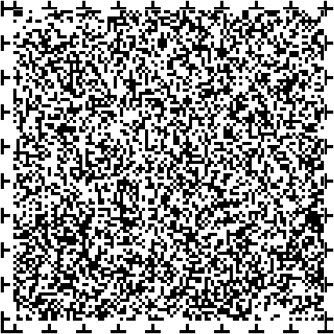
５１ページ。

おわりに。

市民一人ひとりから始めるユニバーサルデザインのまちづくり。
誰もが暮らしやすいユニバーサルデザインの社会は、市民・事業者・行政が互いに尊重し合い、協力しながらそれぞれの立場で課題の解決に取り組んでいく、協働を継続しなければ、実現することのできないものです。
こおりやまユニバーサルデザイン推進指針、においては、ユニバーサルデザインを実践できる人づくり、を最優先分野としています。市民一人ひとりがユニバーサルデザインの考えを正しく理解した上で、日常生活において心のユニバーサルデザインを意識し、実践できる人づくりをすすめており、こうした取り組みは、大変重要なものです。
そこで、この提言の終わりに、誰もが暮らしやすい社会の実現のため、郡山で暮らすわたしたち一人ひとりが取り組むことのできる事項をまとめます。

日頃から心がけること。
日頃から、立場の異なる様々な人がいるということ、様々な考えかたがあるということを意識し、相手の立場になって考える。また、家庭の中で、身の回りのものをより使いやすくするための工夫や、地域で見つけたユニバーサルデザインに配慮したものやサービス等について話をするように心がける。

高齢者や障がい者とコミュニケーションをとったり、公民館や小学校で開催されるユニバーサルデザインの講座等に積極的に参加し、高齢になること、障がいをもつこと等により生じる生活の困難さを学び、一人ひとりの特性を知るよう努める。また、高齢者や障がい者自身も、普段の生活で困ることや、様々な人が共に生きることについて、機会を見つけて積極的に伝えるよう努める。

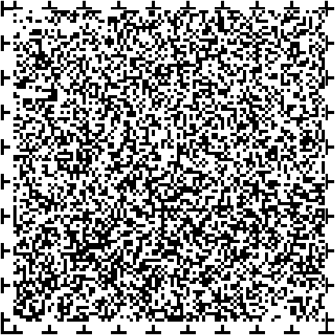
５２ページ。

公共の場で意識すること。

自転車で歩道を走行する際には、視覚障がい者や聴覚障がい者も歩いていることを意識し、スピードを控えめにするとともに、追い越しやすれ違いの際には声をかける等、歩行者の安全に最大限配慮して走行する。また、点字ブロックや店の入口等、人が通る場所には自転車をとめないよう気をつける。

段差は、車イス利用者だけでなく、ベビーカーを使用している人やキャリーバッグ使用の旅行者にとってもバリア、障壁となるため、まちの中にある段差に注意を払い、改善が必要なものについては、事業者や行政機関等へ適宜連絡する。

公共交通機関や施設内では、不便さを感じている人に目を向ける意識を持ち、困っている人への手助けや声かけをする。また、電車やバスの席のほか、施設内の多目的トイレやエレベーター、思いやり駐車場等は、それらの施設を必要としている人に優先的に譲り合うよう心がけ、できる限りほかのトイレや階段、通常の駐車場を利用する。

仕事の中で意識すること。
何かを広く伝える際には、障がい者や外国人等も含め、誰にでも情報が伝わるよう配慮し、一つの手段だけでなく、様々な方法を併用するよう心がける。また、相手の声に耳を傾け、改善できる事項は実行に移すよう努める。
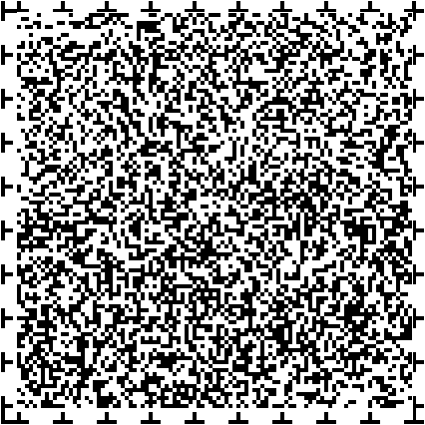
５３ページ。

８、ユニバーサルデザインのまちづくり市民等意識調査の概要。

目的
第二次こおりやまユニバーサルデザイン推進指針の策定に当たり、郡山市を取りまく社会情勢や生活環境等の変化による市民や事業者等の意識の変化や多様なニーズを把握し、今後の施策や事業の検討、推進、評価等の基礎データとして活用するため、当該調査を実施しました。市民、町内会、事業所、行政がお互いに尊重し共通認識に立った上で、協働によりユニバーサルデザインのまちづくりに取り組む指針とするため、各調査対象からご意見をいただきました。

市民等意識調査の概要

市民。調査対象、市内在住の18歳以上3,000人。
調査期間、2016年７月22日から８月12日まで。
抽出方法、住民基本台帳より無作為抽出。
調査方法、郵送。回収率、28.1％、844人。

町内会。調査対象、市内地区町内会連合会等44団体。
調査期間、2016年６月14日から９月２日まで。
抽出方法、郡山市自治会連合会加盟連合会等。
調査方法、郵送。回収率、84.1％、37団体。

ＮＰＯ法人。調査対象、市内137法人。
調査期間、2016年６月13日から６月30日まで。
抽出方法、市内全ＮＰＯ法人。
調査方法、郵送。回収率、37.2％、51法人。

事業者。調査対象、市内300事業所。
調査期間、2016年７月22日から８月12日まで。
抽出方法、法人市民税台帳より無作為抽出。
調査方法、郵送。回収率、42.7％、128事業所。

行政、市職員。調査対象、職員2,696人。
調査期間、2016年８月１日から８月26日まで。
抽出方法、正職員、嘱託職員等。
調査方法、ウェブサイト。回収率、41.6％、1,121人。
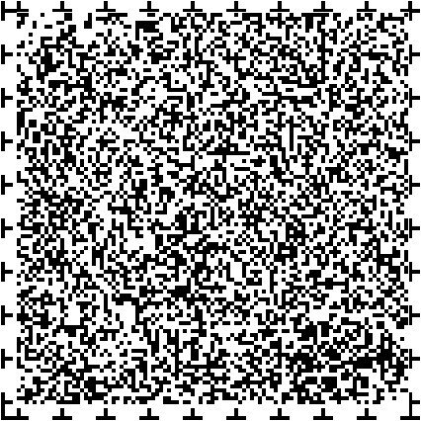
５４ページ。

９、ユニバーサルデザインと類似概念。
誰もが使いやすいや、快適に暮らすことができる、というユニバーサルデザインと共通した理想を持ちながら、手法や過程などが異なる概念がいくつかありますが、ここでは、主な違いを比較してみます。

バリアフリーデザイン。
障がい者や高齢者の生活に不便なバリアを取り除こうという考えかた。道や床の段差をなくしたり、階段のかわりにゆるやかな坂道を作ったりするのがその例。
特徴。すでに存在するバリアを取り除くという発想。

デザイン･フォー･オール。
あらゆる人々にとって使いやすい製品やサービス、システムを創造すること。人の多様性に対し、社会への統合及び平等を可能にするという意味で、すべての人のためのデザイン、という用語を使用。
特徴。障がい者や高齢者等を社会の主流に組み込むことを目指す。1993年デザイン・フォー・オール・ヨーロッパが提唱。

インクルーシブデザイン。
万人のニーズに対応する包括的なデザインのこと。高齢者、障がい者、外国人など、従来、デザインプロセスから除外されてきた多様な人々を、デザインプロセスの上流から巻き込むデザイン手法。
特徴。1998年英国王立芸術学院の研究が起源。

アクセシブルデザイン、略称ＡＤ。
何らかの機能に制限を持つ人々に焦点を合わせ、これまでの設計をそのような人々のニーズに合わせて拡張することで、製品、建物及びサービスをそのまま利用できる潜在顧客数を最大限まで増やそうとする考えかた。
特徴。2001年国際標準化機構のIECガイド71に採用。

共用品･共用サービス。
身体的な特性や障がいに関係かわりなく、より多くの人々が共に利用しやすい製品・施設・サービス。
特徴。５つの原則。１多様な身体、知覚特性に対応しやすい。２わかりやすくコミュニケーションできる。３心理的負担が少なく操作、利用できる。４身体的負担が少なく利用しやすい。５安全に利用できる。

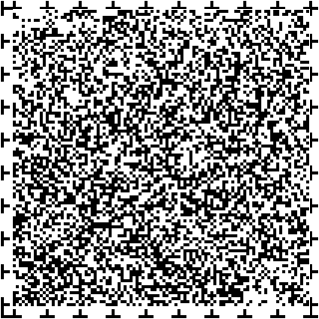
５５ページ。

第二次こおりやまユニバーサルデザイン推進指針。
2018年３月発行。
郡山市。
編集、郡山市、市民部、市民・ＮＰＯ活動推進課。
郵便番号、963、8601。所在地、郡山市朝日一丁目23番７号。
電話024-924-3471。
ファックス024-931-5186。
Ｅメール、shiminnpokatudou@city.koriyama.lg.jp

以上で、すべて終了です。

